幼儿园管理系统
项目开发报告

项目仓库地址 http://github.com/15223046649/kindergarten.git
开发小组 631
开发成员 龚明红 蒙春梅 陈思彤
起止时间 2020年2月~6月

重庆师范大学 软件工程系

摘要
随着国家二胎政策的开放，我国人口数呈上涨趋势且其中幼儿年龄段的比例也在上升。学前教育需求也相应的在增大。传统的幼儿园管理手段，人力财力消耗巨大，且根本不能够更好的保证孩子的安全，家长也不能全方位的了解孩子在学校情况。
本系统的目标是能够在线上方便快捷的了解孩子情况，提高了幼儿园的管理效率和水平，较好的保障了孩子的安全。
本系统是从三个方面进行开发，以三个视角满足用户需求。本系统分为家长端、教师端、园长端，三个端口相互联系。完成了信息管理、考勤管理、通知管理、意见管理、请假管理等。
最终实现了幼儿园管理系统的基本功能。

关键词：管理，幼儿园，通知，考勤

目录

第1章 愿景文档 1
1.1. 项目起源 1
1.2. 问题陈述 1
1. 问题一 1
1.3. 涉众与用户 2
1. 涉众 2
2. 用户 2
1.4. 关键涉众和用户需求 2
1.5. 产品概述 3
1. 产品定位陈述 3
2. 完整的产品概述 3
1.6. 特性 5
1.7. 其他产品需求 5
第2章 用况模型 6
2.1. 幼儿园管理系统的主要用况 6
2.2. 用况描述 6
1. 简要描述 7
2. 用况图 8
3. 前置条件： 9
4. 基本流： 9
5. 子流 9
6. 备选流 10
第3章 需求分析 29
3.1 总体设计 29
1. 需求规定 29
2. 运行环境 31
3. 基本设计概念和处理流程 32
4. 结构 34
5. 系统用例图 34
3.2 系统数据结构设计 39
1. 物理结构设计要点 39
2. 逻辑结构设计要点 40
3. 概念设计要点 42
第4章 架构设计 44
4.1 系统架构介绍 44
4.2 ThinkPHP介绍 44
4.3 系统架构分析 44
4.4 系统架构视图 45
第5章 详细设计 56
5.1 引言 56
5.2 程序系统的结构 57
1. 园长端设计说明 58
2. 教师端设计说明 73
3. 家长端设计说明 88
第6章 系统集成与测试 99
6.1 概述 100
6.2 计划 100
6.3 测试1（园长端） 114
6.4 测试2（教师端） 120
6.5 测试3（家长端） 124
6.6 测试设计说明 127
6.7 评价准则 128
6.8 风险评估 128
第7章 健壮性分析 128
7.1 园长通信图 128
7.2 教师通信图 133
7.3 家长通信图 138
后记 138
参考文献 138

愿景文档
1.1项目起源
随着国家二胎政策的开放，我国人口数呈上涨趋势且其中幼儿年龄段的比例也在上升。学前教育需求也相应的在增大。传统的幼儿园管理手段，人力财力消耗巨大，且根本不能够更好的保证孩子的安全，家长也不能全方位的了解孩子在学校情况。我们小组就想要设计一个系统可以让家长、教师都更容易管理孩子。

1.2问题陈述
问题一
要素 | 描述
问题 | 系统没有实现移动端？
影响 | 一些功能使用网页版时，操作繁琐
结果 | 一个有助于幼儿园管理的系统
优点 | 节约成本
问题二
要素 | 描述
问题 | 在系统中的考勤功能只能进行点击签到、签退？
影响 | 考勤功能使用网页版时，操作繁琐
结果 | 对于考勤记录不够全面
优点 | 减少了财力物力人力的花费
问题三
要素 | 描述
问题 | 在系统中学生对自己的个人信息不能够进行修改？
影响 | 学生操作麻烦，不易记录
结果 | 学生可以进行修改密码，园长可以对学生的一些信息进行修改
优点 | 保证了数据的稳定性、安全性

1.3涉众与用户
涉众
涉众 | 涉众类型 | 简要描述
程序员 | 开发者 | 负责实现软件系统
客户 | 客户 | 为软件系统开发付费
家长、教师、园长 | 用户 | 最终使用和操作产品的人
项目经理 | 管理者 | 参与软件系统开发管理事务
用户
家长 | 家长端用户 | 在幼儿园管理系统中，家长作为家长端的使用者，对教师园长发布的信息进行处理。
教师 | 教师端用户 | 在幼儿园管理系统中，教师作为教师端的使用者，管理学生，和园长端都有关系。
园长 | 园长端用户 | 在幼儿园管理系统中，园长作为园长端的使用者，教师和学生都有管理功能

1.4关键涉众和用户需求
关键涉众主要包括项目开发者、客户、管理者等。用户主要是家长、教师、园长。
主要涉众概要
姓名 | 描述 | 职责
项目开发者 | 主要对系统进行开发工作 | 负责实现软件系统
客户 | 提出需求，对软件系统进行付费 | 为软件系统开发付费
家长、教师、园长 | 系统的主要使用者 | 最终使用和操作产品的人
管理者 | 对整个项目进行组织管理 | 负责项目的整体进程和布置

用户概要
姓名 | 描述 | 职责
教师 | 教师端用户 | 在幼儿园管理系统中，教师作为教师端的使用者，管理学生，和园长端都有关系。
园长 | 园长端用户 | 在幼儿园管理系统中，园长作为园长端的使用者，教师和学生都有管理功能
家长 | 家长端用户 | 在幼儿园管理系统中，家长作为家长端的使用者，对教师园长发布的信息进行处理。

1.5产品概述
产品定位陈述
for | 幼儿园系统比传统管理手段更加节约人力、物力、财力，操作轻松，易用性强
who | 学生家长，幼儿园教师，幼儿园园长
the | 幼儿园管理系统
That | 脱离传统管理方式，采取更加科学、有效的管理手段
完整的产品概述
本系统的主要作用是让用户脱离传统管理方式，采取更加科学、有效的管理手段
本系统从三个方面进行开发，在家长端，家长使用固定的账号进行登录，在信息管理页面可以进行密码的更改。在通知管理功能处可以查看教师和园长发布的通知。在意见功能处家长可以发表意见。请假管理处可以申请请假，查看请假状态，删除请假信息。个人考勤处可以进行签到和签退。
教师使用固定的账号进行登录，在个人信息页面可以进行密码修改、签到。查看学生信息，考勤管理查看学生考勤情况，对学生请假条进行审核，可以查看园长通知、对学生发布通知、教师可以向园长申请请假，可以进行发表意见。
园长使用固定的账号进行登录，在园长个人信息页面可以对所有的信息进行更改，对教职工、家长端发表通知，并对发表的通知进行修改和删除，可以添加教职工、学生信息（增加教师、学生）并查询所有的教师、学生名单，可以进行修改删除。查看教师、家长端发布的意见并进行删除。对教职工请假进行审核删除。
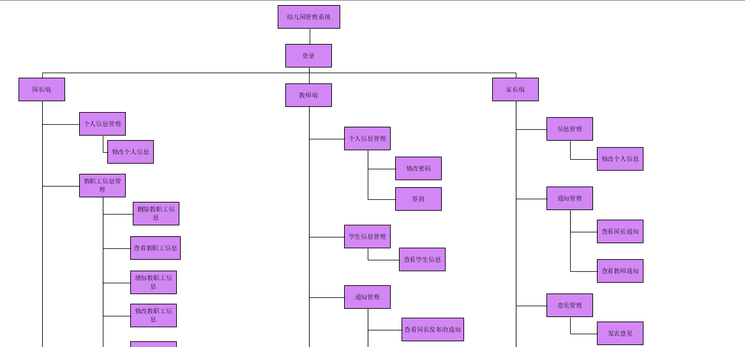
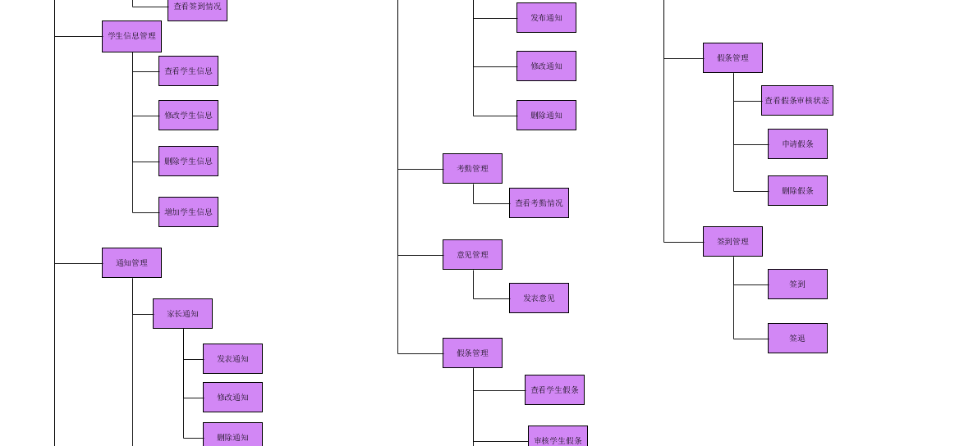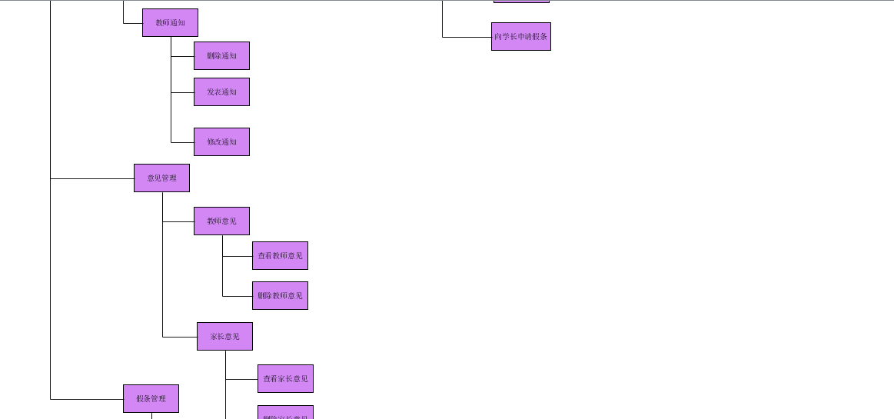
图1.1 系统结构图
1.6特性
系统特性
登录 每个用户都有自己的固定账号，只能更改密码，不能够注册。
通知管理 用户可以点击查看发布的通知，并进行相应的处理。
考勤管理 用户使用考勤功能进行签到和签退，处理每天的出勤情况。
意见管理 用户可以发表自己的意见，后台看见意见会进行相应的处理。
请假管理 用户可以在系统里进行请假，后台接收到请假信息会进行相应处理，同时用户也可以对自己发布的请假进行处理。

1.7其他产品需求
系统需求：
系统可以在Windows系统下运行
操作系统：windows
浏览器：IE 游览器 、360游览器、chrome等
数据库软件：Mysql5.0
web应用服务器：Apache
由于采用 B/S 设计模式，网络传输协议主要包括 TCP/IP 协议，HTTP协议。
性能要求：
1.精度:在系统开发过程中,有关于时间的数据需要精细到年月日时分。
2.时间性要求:在系统操作中，尽量减少网络传输时间，和数据访问操作时间，对于数据的修改能够及时更新。
a、响应时间：1-2s内
b、更新处理时间：2s内
c、数据的转换和传送时间：10s内
d、数据查询时间：5s内
3.灵活性
a、操作方式上的变化：支持鼠标、键盘操作
b、运行环境的变化：仅支持Windows系统，支持其他PHP开发平台
c、同其他软件的接口的变化：与其他软件接口发生变化时，灵活性好，稳定
d、精度和有效时限的变化：在规定时间内完成操作
e、计划的变化或改进：可在规定的完成期限内上下波动

用况模型
2.1 参与者类别
1. 园长
2. 教师
3. 家长
2 安和幼儿园管理系统主要用况
1.2.1 园长端主要用况
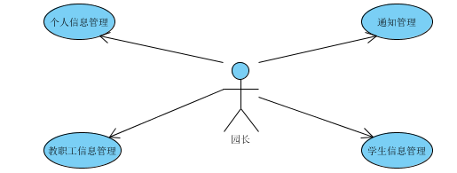
图1 园长端主要用况图
1.2.2 教师端主要用况
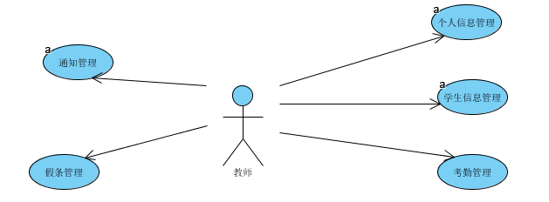
图2 教师端主要用况图
1.2.3 家长端主要用况
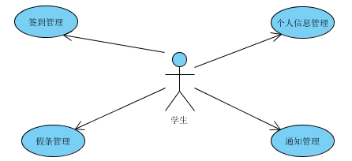
图3 家长端主要用况图
1.3 系统支持的用况
1.3.1 园长端支持的用况
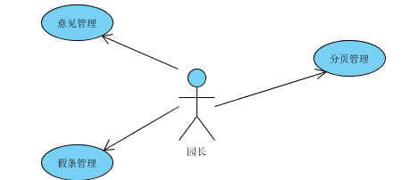
图4 园长端支持的用况图

1.3.2 教师端支持的用况
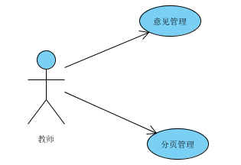
图5 教师端支持的用况图

1.3.3 家长端支持的用况
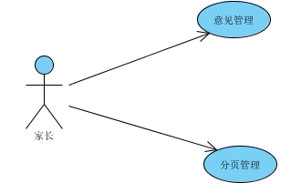
图6 园长端支持的用况图

1.4 用况描述
1.4.1 园长端用况描述
1.4.1.1 园长端用况描述-个人信息管理
1.用况描述
该用例描述了“园长”如何对个人信息进行查看、修改管理。
- 用况图
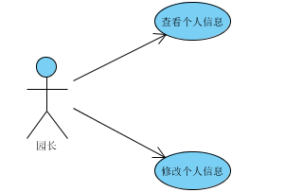
图7 园长端个人信息管理用况图
- 前置条件
园长必须成功登录
- 基本流
{登录功能}
- 执行“园长端”功能
{查看园长个人信息}
- 在首页的左侧导航栏选择“园长个人信息”
{修改园长个人信息}
- 在园长个人信息操作栏选择“修改”，填写相应的修改信息
{用例终止}
- 用例终止

5.子流
5.1 登录
- 用户提交用户名、密码和验证码
- 系统验证账户信息
- 系统验证用户名是否存在
- 系统验证用户名、密码和验证码是否正确
- 如果系统验证失败，系统会有所提示：
- 如果用户名不存在，系统会提示：该用户名不存在或者密码错误，然后自动返回登录界面
- 如果输入的密码错误，系统会提示：该用户名不存在或者密码错误，然后自动返回登录界面
- 如果输入的验证码错误，系统会提示：验证码错误，然后自动返回登录界面
- 系统将进入安和幼儿园管理系统园长端首页
- 事件流恢复到下一步
1.4.1.2 园长端用况描述-教职工信息管理
1.用况描述
该用例描述了“教师”如何对教职工信息进行查看、增加、修改和删除管理。
- 用况图
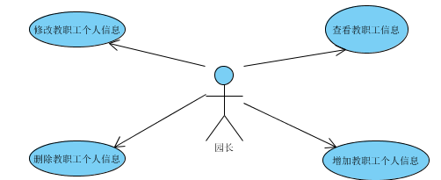
图8 园长端教师信息管理用况图

- 前置条件
园长须成功登录
实现查看、修改和删除功能须有教师个人信息
- 基本流
{登录系统}
- 首页执行“园长端”功能
{教职工信息添加}
- 在首页左侧导航栏选择“教职工信息添加”
{查看教职工列表}
- 在首页左侧导航栏选择“教职工列表”查看教职工信息
{修改教职工个人信息}
- 在教职工列表的相关教职工个人信息的操作栏中选择“修改”，填写相应的修改信息
{删除教职工个人信息}
- 在教职工列表的相关教职工个人信息的操作栏中选择“删除”
{用例终止}
- 用例终止
- 子流
  - 登录
- 用户提交用户名、密码和验证码
- 系统验证账户信息
- 系统验证用户名是否存在
- 系统验证用户名、密码和验证码是否正确
- 如果系统验证失败，系统会有所提示：
- 如果用户名不存在，系统会提示：该用户名不存在或者密码错误，然后自动返回登录界面
- 如果输入的密码错误，系统会提示：该用户名不存在或者密码错误，然后自动返回登录界面
- 如果输入的验证码错误，系统会提示：验证码错误，然后自动返回登录界面
- 系统将进入案和幼儿园系统园长端首页
- 事件流恢复到下一步
  - 查看教职工签到情况
- 系统将在教职工信息列表显示各教师签到的情况与时间
- 预备流
  - {分页}
- 系统将按照指定的信息数分页显示
- 如果教职工信息的数量没有达到分页数量，系统将会不显示分页的相关操作。
- 如果教职工信息的数量达到分页的数量，系统将会：
- 分页显示
- 可以跳到“园长”想要跳到的相关页数
1.4.1.3 园长端用况描述-学生信息管理
1. 用况描述
该用况描述园长如果对学生信息进行增加、查看、修改和删除操作
- 用况图
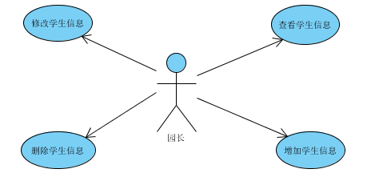
图9 园长端学生信息管理用况图

- 前置条件
园长须成功登录
如果对学生信息进行查看增加、删除和修改操作，需存在学生信息
- 基本流
{登录系统}
- 首页执行“园长端”功能
{学生信息添加}
- 在首页左侧导航栏选择“学生信息添加”
{查看学生列表}
- 在首页左侧导航栏选择“学生列表”查看学生信息
{修改学生个人信息}
- 在学生列表的相关学生个人信息的操作栏中选择“修改”，填写相应的修改信息
{删除学生个人信息}
- 在学生列表的相关学生个人信息的操作栏中选择“删除”
{用例终止}
- 用例终止
- 子流
5.1登录
- 用户提交用户名、密码和验证码
- 系统验证账户信息
- 系统验证用户名是否存在
- 系统验证用户名、密码和验证码是否正确
- 如果系统验证失败，系统会有所提示：
- 如果用户名不存在，系统会提示：该用户名不存在或者密码错误，然后自动返回登录界面
- 如果输入的密码错误，系统会提示：该用户名不存在或者密码错误，然后自动返回登录界面
- 如果输入的验证码错误，系统会提示：验证码错误，然后自动返回登录界面
- 系统将进入案和幼儿园系统园长端首页
- 事件流恢复到下一步
- 预备流
6.1 {分页}
1. 系统将按照指定的信息数分页显示
2. 如果学生信息的数量没有达到分页数量，系统将会不显示分页的相关操作。
3. 如果学生信息的数量达到分页的数量，系统将会：
a. 分页显示
b. 可以跳到“园长”想要跳到的相关页数
1.4.1.4 园长端用况描述-通知管理
1. 用况描述
该用况描述“园长”如何对教师通知、家长通知进行发表、修改和删除操作
- 用况图
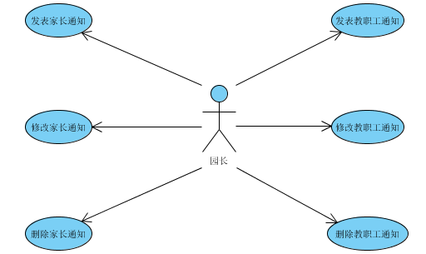
图10 园长端通知管理用况图

- 前置条件
园长须成功登录
进行删除通知操作须存在通知信息
- 基本流
{登录系统}
- 执行“园长端”进行登录
{发表通知}
- 在园长首页左侧导航栏根据“园长”需要选择“发表家长通知”或者“发表教职工通知”
{查看通知}
- 在园长首页左侧导航栏根据“园长”需要选择“教职工通知列表”或者“家长通知列表”，在相关的操作栏选择“修改”，填写相应的修改信息
{修改通知}
- 在园长首页左侧导航栏根据“园长”需要选择“教职工通知列表”或者“家长通知列表”，在相关的操作栏选择“修改”，填写相应的修改信息
{删除通知}
- 在园长首页左侧导航栏根据“园长”需要选择“教职工通知列表”或者“家长通知列表”，在相关的操作栏选择“删除”
{用例终止}
- 用例终止
- 子流
5.1登录
- 用户提交用户名、密码和验证码
- 系统验证账户信息
- 系统验证用户名是否存在
- 系统验证用户名、密码和验证码是否正确
- 如果系统验证失败，系统会有所提示：
- 如果用户名不存在，系统会提示：该用户名不存在或者密码错误，然后自动返回登录界面
- 如果输入的密码错误，系统会提示：该用户名不存在或者密码错误，然后自动返回登录界面
- 如果输入的验证码错误，系统会提示：验证码错误，然后自动返回登录界面
- 系统将进入案和幼儿园系统园长端首页
- 事件流恢复到下一步
1.4.1.5 园长端用况描述-意见管理
1. 用况描述
该用况描述“园长”接收和删除教职工意见和家长意见
- 用况图
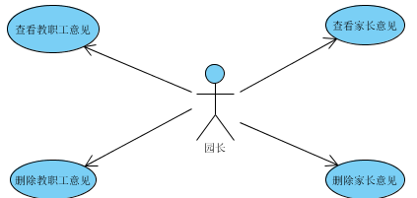
图11 园长端意见管理用况图

- 前置条件
园长须成功登录
执行删除意见操作须存在意见信息
- 基本流
{登录系统}
- 执行“园长端”进行登录
{查看意见信息}
- 进入园长首页，在左侧导航栏根据“园长”需要，选择“教职工意见表”或者“家长意见表”
{删除意见信息}
- 进入园长首页，在左侧导航栏根据“园长”需要，选择“教职工意见表”或者“家长意见表”，并在相关的意见的操作栏中选择“删除”
{用例终止}
- 用例终止
- 子流
5.1 登录
1. 用户提交用户名、密码和验证码
2. 系统验证账户信息
a. 系统验证用户名是否存在
b. 系统验证用户名、密码和验证码是否正确
3. 如果系统验证失败，系统会有所提示：
a. 如果用户名不存在，系统会提示：该用户名不存在或者密码错误，然后自动返回登录界面
b. 如果输入的密码错误，系统会提示：该用户名不存在或者密码错误，然后自动返回登录界面
c. 如果输入的验证码错误，系统会提示：验证码错误，然后自动返回登录界面
4. 系统将进入案和幼儿园系统园长端首页
5. 事件流恢复到下一步
- 预备流
6.1 {分页}
1. 系统将按照指定的信息数分页显示
2. 如果意见信息的数量没有达到分页数量，系统将会不显示分页的相关操作。
3. 如果意见信息的数量达到分页的数量，系统将会：
a. 分页显示
b. 可以跳转到“园长”想要跳到的相关页数
1.4.1.6 园长端用况描述-假条管理
1. 用况描述
该用况描述“园长”如何对教职工的假条进行管理
- 用况图
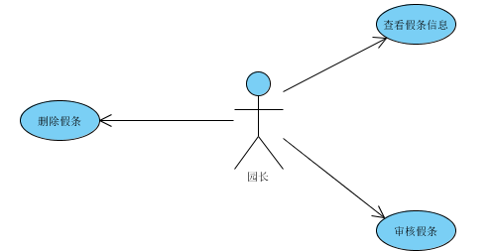
图12 园长端假条管理用况图

- 前置条件
园长须成功登录
进行删除假条操作须存在教职工假条信息
- 基本流
{登录系统}
- 执行“园长端”进行登录
{查看教职工假条}
- 进入园长首页，在左侧导航栏选择“假条管理”
{审核教职工假条}
- 进入园长首页，在左侧导航栏选择“假条管理”，在相应假条的导航栏选择审核，点击“通过”或者“未通过”按钮进行审核
{删除教职工假条}
- 进入园长首页，在左侧导航栏选择“假条管理”，在相应假条的导航栏选择删除
{用例终止}
- 用例终止
- 子流
5.1 登录
1. 用户提交用户名、密码和验证码
2. 系统验证账户信息
a. 系统验证用户名是否存在
b. 系统验证用户名、密码和验证码是否正确
3. 如果系统验证失败，系统会有所提示：
a. 如果用户名不存在，系统会提示：该用户名不存在或者密码错误，然后自动返回登录界面
b. 如果输入的密码错误，系统会提示：该用户名不存在或者密码错误，然后自动返回登录界面
c. 如果输入的验证码错误，系统会提示：验证码错误，然后自动返回登录界面
4. 系统将进入案和幼儿园系统园长端首页
5. 事件流恢复到下一步
- 预备流
6.1 {分页}
1. 系统将按照指定的信息数分页显示
2. 如果教职工假条数量没有达到分页数量，系统将会不显示分页的相关操作。
3. 如果教职工假条数量达到分页的数量，系统将会：
a. 分页显示
b. 可以跳转到“园长”想要跳到的相关页数
1.4.2 教师端用况描述
1.4.2.1 教师端用况描述-个人信息管理
1. 用况描述
该用况描述教师如何对个人信息进行查看、修改密码和签到
- 用况图
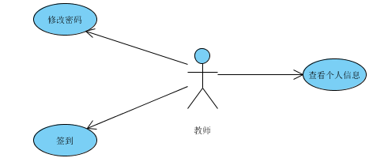
图13 教师端个人信息管理用况图

- 前置条件
教师须成功登录
- 基本流
{登录系统}
- 执行“教师端”进行登录
{查看个人信息}
- 进入教师端首页，在左侧导航栏选择“个人信息”
{修改密码}
- 进入教师端首页，在左侧导航栏选择“个人信息”，点击“修改密码”，输入原密码以及修改后的密码
{签到}
- 进入教师端首页，在左侧导航栏选择“个人信息”，点击“签到”，输入签到情况以及签到时间
{用例终止}
- 用例终止
- 子流
5.1 登录
1. 用户提交用户名、密码和验证码
2. 系统验证账户信息
a. 系统验证用户名是否存在
b. 系统验证用户名、密码和验证码是否正确
3. 如果系统验证失败，系统会有所提示：
a. 如果用户名不存在，系统会提示：该用户名不存在，然后自动返回登录界面
b. 如果输入的密码错误，系统会提示：密码错误，然后自动返回登录界面
c. 如果输入的验证码错误，系统会提示：验证码错误，然后自动返回登录界面
4. 系统将进入案和幼儿园系统教师端首页
5. 事件流恢复到下一步
1.4.2.2 教师端用况描述-学生信息管理
1. 用况描述
该用况描述“教师”如何对学生信息进行查看
- 用况图
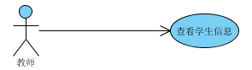
图14 教师端学生信息管理用况图

- 前置条件
教师须成功登录
- 基本流
{登录系统}
- 执行“教师端”进行登录
{查看意见信息}
- 进入教师首页，选择“学生信息”
{用例终止}
- 用例终止
- 子流
5.1 登录
1. 用户提交用户名、密码和验证码
2. 系统验证账户信息
a. 系统验证用户名是否存在
b. 系统验证用户名、密码和验证码是否正确
3. 如果系统验证失败，系统会有所提示：
a. 如果用户名不存在，系统会提示：该用户名不存在，然后自动返回登录界面
b. 如果输入的密码错误，系统会提示：密码错误，然后自动返回登录界面
c. 如果输入的验证码错误，系统会提示：验证码错误，然后自动返回登录界面
4. 系统将进入案和幼儿园系统教师端首页
5. 事件流恢复到下一步

- 预备流
6.1 {分页}
1. 系统将按照指定的信息数分页显示
2. 如果学生信息数量没有达到分页数量，系统将会不显示分页的相关操作。
3. 如果学生信息数量达到分页的数量，系统将会：
a. 分页显示
b. 可以跳转到“教师”想要跳到的相关页数
1.4.2.3 教师端用况描述-通知管理
1. 用况描述
该用况描述“教师”如何发布通知给“家长”以及如何接收来自“园长”的通知
- 用况图
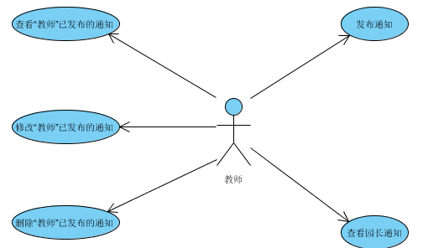
图15 教师端通知信息管理用况图

- 前置条件
教师须成功登录
执行删除通知操作须存在已发布的通知
- 基本流
{登录系统}
- 执行“教师端”进行登录
{接收园长通知}
- 进入教师端首页，在左侧导航栏选择“园长通知”
{发布通知}
- 进入教师端首页，在左侧导航栏选择“发布通知”，输入相关信息
{查看“教师”已发布通知}
- 进入教师端首页，在左侧导航栏选择“发布通知”，点击“已发布通知”
{修改“教师”已发布通知}
- 进入教师端首页，在左侧导航栏选择“发布通知”，点击“已发布通知”，在相应的通知的操作栏中选择“修改”
{删除“教师”已发布通知}
- 进入教师端首页，在左侧导航栏选择“发布通知”，点击“已发布通知”，在相应的通知的操作栏中选择“删除”
{用例终止}
- 用例终止
- 子流
5.1 登录
1. 用户提交用户名、密码和验证码
2. 系统验证账户信息
a. 系统验证用户名是否存在
b. 系统验证用户名、密码和验证码是否正确
3. 如果系统验证失败，系统会有所提示：
a. 如果用户名不存在，系统会提示：该用户名不存在，然后自动返回登录界面
b. 如果输入的密码错误，系统会提示：密码错误，然后自动返回登录界面
c. 如果输入的验证码错误，系统会提示：验证码错误，然后自动返回登录界面
4. 系统将进入案和幼儿园系统教师端首页
5. 事件流恢复到下一步
- 预备流
6.1 {分页}
1. 系统将按照指定的信息数分页显示
2. 如果通知数量没有达到分页数量，系统将会不显示分页的相关操作。
3. 如果通知数量达到分页的数量，系统将会：
a. 分页显示
b. 可以跳转到“教师”想要跳到的相关页数
1.4.2.4 教师端用况描述-考勤管理
1. 用况描述
该用况描述教师如何查看学生的考勤情况
- 用况图
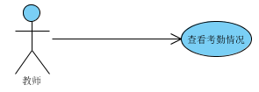
图16 教师端考勤管理用况图

- 前置条件
教师须成功登录
- 基本流
{登录系统}
- 执行“教师端”进行登录
{查看考勤情况}
- 进入教师端首页，在左侧导航栏选择“考勤管理”
{用例终止}
- 用例终止
- 子流
5.1 登录
1. 用户提交用户名、密码和验证码
2. 系统验证账户信息
a. 系统验证用户名是否存在
b. 系统验证用户名、密码和验证码是否正确
3. 如果系统验证失败，系统会有所提示：
a. 如果用户名不存在，系统会提示：该用户名不存在，然后自动返回登录界面
b. 如果输入的密码错误，系统会提示：密码错误，然后自动返回登录界面
c. 如果输入的验证码错误，系统会提示：验证码错误，然后自动返回登录界面
4. 系统将进入案和幼儿园系统教师端首页
5. 事件流恢复到下一步
- 预备流
6.1 分页
1. 系统将按照指定的信息数分页显示
2. 如果考勤数量没有达到分页数量，系统将会不显示分页的相关操作。
3. 如果考勤数量达到分页的数量，系统将会：
a. 分页显示
b. 可以跳转到“教师”想要跳到的相关页数
1.4.2.5 教师端用况描述-意见管理
1. 用况描述
该用况描述“教师”如何发表通知
2. 用况图
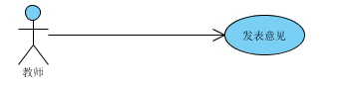
图17 教师端意见管理用况图
3.前置条件
教师须成功登录
- 基本流
{登录系统}
- 执行“教师端”进行登录
{发表意见}
- 进入教师端首页，在左侧导航栏选择“发表意见”，输入相关信息
{用例终止}
- 用例终止
- 子流
5.1 登录
1. 用户提交用户名、密码和验证码
2. 系统验证账户信息
a. 系统验证用户名是否存在
b. 系统验证用户名、密码和验证码是否正确
3. 如果系统验证失败，系统会有所提示：
a. 如果用户名不存在，系统会提示：该用户名不存在，然后自动返回登录界面
b. 如果输入的密码错误，系统会提示：密码错误，然后自动返回登录界面
c. 如果输入的验证码错误，系统会提示：验证码错误，然后自动返回登录界面
4. 系统将进入案和幼儿园系统教师端首页
5. 事件流恢复到下一步
1.4.2.6 教师端用况描述-假条管理
1. 用况描述
该用况描述教师如何查看、审核学生假条以及向园长申请假条
- 用况图
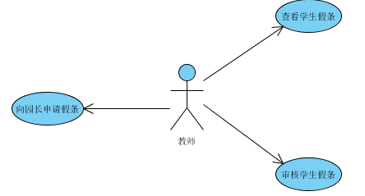
图18 教师端假条管理用况图
- 前置条件
教师须成功登录
- 基本流
{登录系统}
- 执行“教师端”进行登录
{查看假条}
- 进入教师端首页，在左侧导航栏选择“学生请假”
{审核假条}
- 进入教师端首页，在左侧导航栏选择“学生请假”，在相应的假条的操作栏选择“审核”
{申请请假}
- 进入教师端首页，在左侧导航栏选择“申请请假”，填写相应信息
{用例终止}
- 用例终止
- 子流
5.1 登录
1. 用户提交用户名、密码和验证码
2. 系统验证账户信息
a. 系统验证用户名是否存在
b. 系统验证用户名、密码和验证码是否正确
3. 如果系统验证失败，系统会有所提示：
a. 如果用户名不存在，系统会提示：该用户名不存在，然后自动返回登录界面
b. 如果输入的密码错误，系统会提示：密码错误，然后自动返回登录界面
c. 如果输入的验证码错误，系统会提示：验证码错误，然后自动返回登录界面
4. 系统将进入案和幼儿园系统教师端首页
5. 事件流恢复到下一步
- 预备流
6.1 {分页}
1. 系统将按照指定的信息数分页显示
2. 如果考勤数量没有达到分页数量，系统将会不显示分页的相关操作。
3. 如果考勤数量达到分页的数量，系统将会：
a. 分页显示
b. 可以跳转到“教师”想要跳到的相关页数
1.4.3 家长端用况描述
1.4.3.1 家长端用况描述-信息管理
1. 用况描述
该用况描述家长如何对信息进行修改
- 用况图
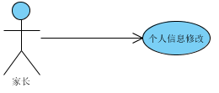
图19 家长端个人信息管理用况图

- 前置条件
家长须成功登录
- 基本流
{登录系统}
- 执行“家长端”进行登录
{信息修改}
- 进入家长端首页，在左侧导航栏选择“信息修改”
{用例终止}
- 用例终止
- 子流
  - 登录
- 用户提交用户名、密码和验证码
- 系统验证用户信息
- 系统验证用户名是都存在
- 系统验证用户名、密码和验证码是否正确
- 如果系统验证失败，系统会进行：
- 如果用户名不存在，系统会提示：用户名不存在，然后自动返回登录界面
- 如果密码错误，系统会提示：密码错误，然后自动返回登录界面
- 如果验证码错误，系统会提示：验证码输入错误。然后自动返回自动页面
- 系统进入安和幼儿园家长端首页
- 事件流恢复到下一步
1.4.3.2 家长端用况描述-通知管理
1. 用况描述
该用况描述家长如何查看园长通知以及教师通知
- 用况图
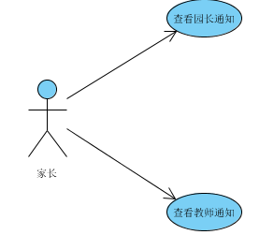
图20 家长端通知管理用况图

- 前置条件
家长须成功登录
园长或者教师已发布通知
- 基本流

{登录系统}
- 执行“家长端”进行登录
{查看园长通知}
- 进入家长端首页，在左侧导航栏选择“园长通知”
{查看教师通知}
- 进入家长端首页，在左侧导航栏选择“教师通知”
{用例终止}
- 用例终止
- 子流
5.1 登录
1. 用户提交用户名、密码和验证码
2. 系统验证账户信息
a. 系统验证用户名是否存在
b. 系统验证用户名、密码和验证码是否正确
3. 如果系统验证失败，系统会有所提示：
a. 如果用户名不存在，系统会提示：该用户名不存在，然后自动返回登录界面
b. 如果输入的密码错误，系统会提示：密码错误，然后自动返回登录界面
c. 如果输入的验证码错误，系统会提示：验证码错误，然后自动返回登录界面
4. 系统将进入案和幼儿园系统家长端首页
5. 事件流恢复到下一步
- 预备流
6.1 {分页}
1. 系统将按照指定的信息数分页显示
2. 如果通知数量没有达到分页数量，系统将会不显示分页的相关操作。
3. 如果通知数量达到分页的数量，系统将会：
a. 分页显示
b. 可以跳转到“家长”想要跳到的相关页数
1.4.3.3 家长端用况描述-意见管理
1. 用况描述
该用况描述家长如何向教师发表意见
- 用况图
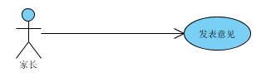
图21 家长端意见管理用况图
- 前置条件
家长须成功登录
- 基本流
{登录系统}
- 执行“家长端”进行登录
{发表意见}
- 进入家长端首页，在左侧导航栏选择“发表意见”，输入相关信息
{用例终止}
- 用例终止
- 子流
5.1 登录
1. 用户提交用户名、密码和验证码
2. 系统验证账户信息
a. 系统验证用户名是否存在
b. 系统验证用户名、密码和验证码是否正确
3. 如果系统验证失败，系统会有所提示：
a. 如果用户名不存在，系统会提示：该用户名不存在，然后自动返回登录界面
b. 如果输入的密码错误，系统会提示：密码错误，然后自动返回登录界面
c. 如果输入的验证码错误，系统会提示：验证码错误，然后自动返回登录界面
4. 系统将进入案和幼儿园系统家长端首页
5. 事件流恢复到下一步
1.4.3.4 家长端用况描述-假条管理
1. 用况描述
该用况描述家长如何向教师申请假条，如何查看假条的审核状态以及如何删除假条
- 用况图
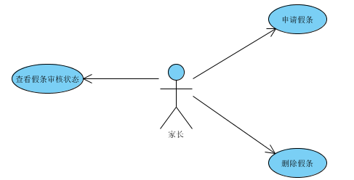
图21 家长端假条管理用况图
- 前置条件
家长须成功登录
进行删除操作须存在假条信息
- 基本流
{登录系统}
- 执行“家长端”进行登录
{申请假条}
- 进入家长端首页，在左侧导航栏选择“申请假条”，输入相关信息
{查看假条审核状态}
- 进入家长端首页，在左侧导航栏选择“申请假条”，点击查看审核状态
{删除假条}
- 进入家长端首页，在左侧导航栏选择“申请假条”，点击删除假条记录
{用例终止}
- 用例终止
- 子流
5.1 登录
1. 用户提交用户名、密码和验证码
2. 系统验证账户信息
a. 系统验证用户名是否存在
b. 系统验证用户名、密码和验证码是否正确
3. 如果系统验证失败，系统会有所提示：
a. 如果用户名不存在，系统会提示：该用户名不存在，然后自动返回登录界面
b. 如果输入的密码错误，系统会提示：密码错误，然后自动返回登录界面
c. 如果输入的验证码错误，系统会提示：验证码错误，然后自动返回登录界面
4. 系统将进入案和幼儿园系统家长端首页
5. 事件流恢复到下一步
- 预备流
6.1 分页
1. 系统将按照指定的信息数分页显示
2. 如果假条信息数量没有达到分页数量，系统将会不显示分页的相关操作。
3. 如果假条信息数量达到分页的数量，系统将会：
a. 分页显示
b. 可以跳转到“家长”想要跳到的相关页数
1.5.3.5 家长端用况描述-签到管理
1. 用况描述
该用况描述家长如何对孩子进行签到以及签退操作
- 用况图
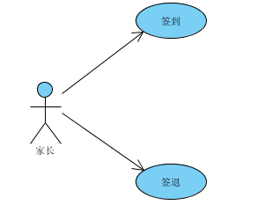
图22 家长端考勤管理用况图
- 前置条件
家长须成功登录
签退操作须完成签到操作
- 基本流
{登录系统}
- 执行“家长端”进行登录
{签到}
- 进入家长首页，在左侧导航栏选择“我要签到”，点击“我要签到”
{签退}
- 进入家长首页，在左侧导航栏选择“我要签退”，点击“我要签退”
- 子流
5.1 登录
1. 用户提交用户名、密码和验证码
2. 系统验证账户信息
a. 系统验证用户名是否存在
b. 系统验证用户名、密码和验证码是否正确
3. 如果系统验证失败，系统会有所提示：
a. 如果用户名不存在，系统会提示：该用户名不存在，然后自动返回登录界面
b. 如果输入的密码错误，系统会提示：密码错误，然后自动返回登录界面
c. 如果输入的验证码错误，系统会提示：验证码错误，然后自动返回登录界面
4. 系统将进入案和幼儿园系统家长端首页
5. 事件流恢复到下一步

需求分析

3.1总体设计

1. 需求规定
通过本系统家长、教师、学生就可以通过网络，办理相关的事务，提学园办事效率，增加透明度。家长能够更加了解孩子的学习生活，教师能够更加了解学生情况，园长能够了解学园的不足与改进之处。

1.1系统功能表

家长端：
表3-1 家长端系统功能
功能名称 | 功能描述
登录管理 | 家长经过固定账号登录进入系统
考勤管理 | 家长通过系统在规定时间内进行签到和签退，确保孩子的安全
申请请假 | 家长通过系统向教师申请请假并可以查看审核状态
查看通知 | 家长通过系统查看教师和园长发放的通知
删除假条 | 家长可以删除申请的假条
发表意见 | 家长通过系统发表、提供对学园的建议
信息管理 | 家长可以查看学生信息并且修改密码

园长端：
表3-2 园长端系统功能

功能名称 | 功能描述
登录管理 | 园长经过固定账号登录进入系统
个人信息管理 | 园长可以对教师、学生以及自己的基本个人信息进行修改
意见管理 | 园长通过该系统查看教师以及学生家长发表、提供的建议
通知管理 | 查看、修改、增加、删除通知
教职工信息管理 | 园长通过系统对教职工的信息进行增加、删除、修改的操作
学生信息管理 | 园长通过系统对学生的信息进行增加、删除、修改的操作

教师端：

表3-3 教师端系统功能

功能名称 | 功能描述
通知管理 | 对家长端发放通知，接受园长的通知
考勤管理 | 对孩子的出入、离开学园的状态进行记录，确保孩子的安全
班级管理 | 教师通过系统查看班级的学生信息
登录管理 | 教师经过固定账号登录进入系统
信息管理 | 对个人信息进行修改并且进行签到记录
意见管理 | 可以向园长发表意见
请假管理 | 向园长申请请假并且审核学生假条

1.2系统性能

1 精度
本系统的精度主要指时间精度，在进行签到签退，需要时间精
确到秒。
2 时间特性要求
在系统操作中，尽量减少网络传输时间，和数据访问操作时间，对于数据的修改能够及时更新。

1.3输入输出要求

用户通过游览器进入系统，按照所提供的格式、数字范围、精度等提示逐步进入系统，用户可以依次进行需要的操作，系统的数据输入输出主要通过游览器显示。系统能够对数据输入输出进行设置和管理。确定输入、输出数据精度的要求，包括数据传输过程中的精度。

数据管理能力要求

本系统的数据存储主要采用数据库的方式进行存储。对数据的大小规模，可预见的数据存储能够做出估算，数据的管理应具备：可备份，数据安全，减少数据冗余，提高运行效率。

2 运行环境

2.1 支持软件
操作系统：windows
游览器：IE 游览器 、360游览器、chrome等
数据库软件：Mysql5.0
web应用服务器：Apache

2.2 接口

由于采用 B/S 设计模式，网络传输协议主要包括 TCP/IP 协议，HTTP协议。

3基本设计概念和处理流程

3.1园长登录流程
在登录页面的表单中输入用户名、密码和验证码信息，点击登录按钮，将信息提交给系统，系统会对所填写的信息进行审核，如果审核通过，则登录成功，成功进入园长页面，反之，则登录不成功，将重新回到登录的页面。
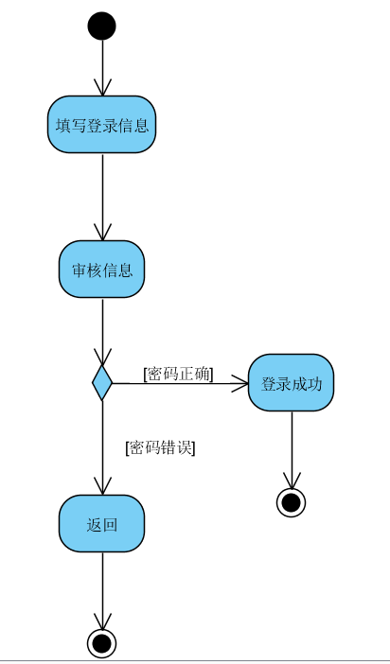
图3.1园长登录流程
3.2通知管理流程
发送通知流程：进入通知管理界面，在文本框里面编辑文本，通过发送按钮，有选择地发送通知，不在选择范围内的将不能接收通知。
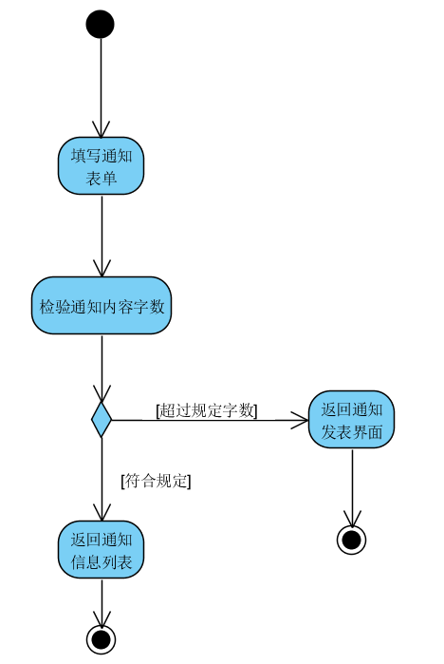
图3.2发布通知流程

删除通知流程：进入通知管理界面，点击单个删除框，进行单一删除，删除成功后，将出现删除成功的提示框。点击多个删除框，将可以完成批量删除。
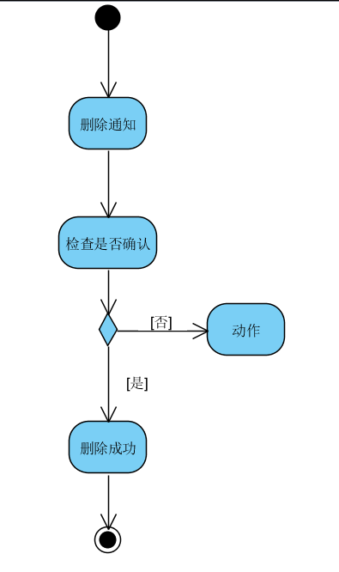
3.3删除通知流程

修改通知流程：进入通知管理界面，点击修改按钮，在通知文本框里面重新编辑通知文本，点击提交按钮，完成修改。修改成功将会出现修改成功的提示框。
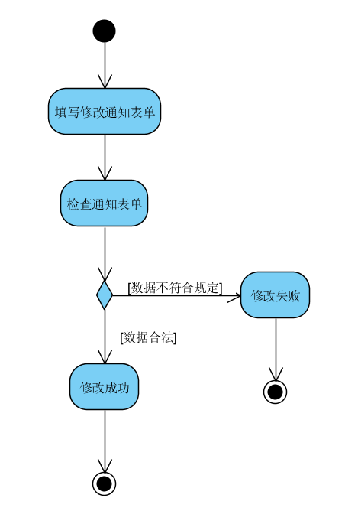
3.4修改通知流程

3.3个人信息管理流程
修改个人信息流程：进入个人信息管理页面，选择身份类型（家长和教职工），点击修改按钮，选择要修改的内容，在文本框里输入相应的信息，将信息提交给系统，系统将进行审核，若审核通过，则完成修改。修改成功将会出现修改成功的提示框。
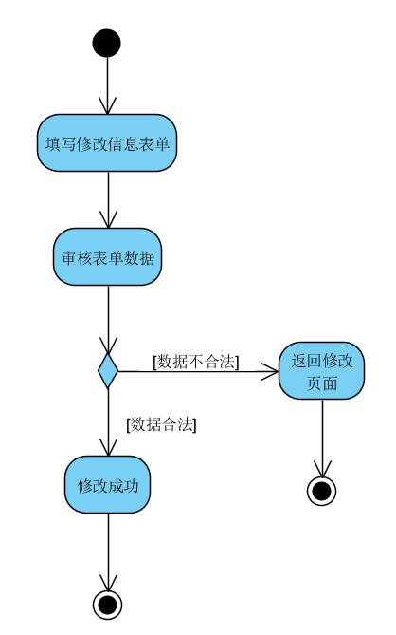
图3.5修改信息流程

增添个人信息流程：进入个人信息管理页面，选择身份类型（家长和教职工），点击增添按钮，在文本框里输入相应的信息，提交给系统进行审核，若审核通过，则完成增添。增添成功将会出现增添成功的提示框。
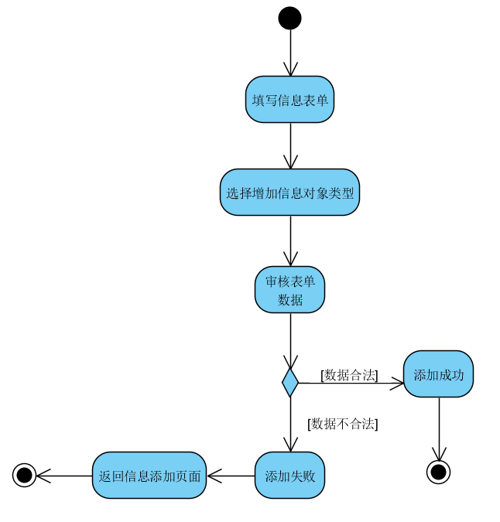
图3.6增添信息流程

3.4意见管理流程
查看意见流程：进入意见管理页面，选择身份类型（家长意见和教职工意见），点击相应按钮，查看相应意见。
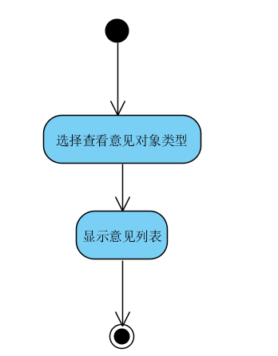
图3.7查看意见流程

删除意见流程：进入意见管理页面，选择身份类型（家长意见和教职工意见），点击删除按钮，可以进行单一删除以及批量删除，删除成功后将出现删除成功的提示框。
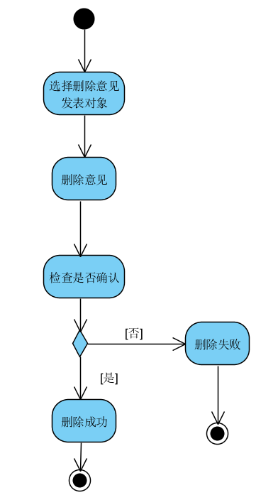
图3.8删除意见流程

3.5教师端登录流程
在登录页面的表单中输入教职工号、密码和验证码信息，点击登录按钮，将信息提交给系统，系统会对所填写的信息进行审核，如果审核通过，则登录成功，成功进入教师首页，反之，则登录不成功，将重新回到登录的页面。
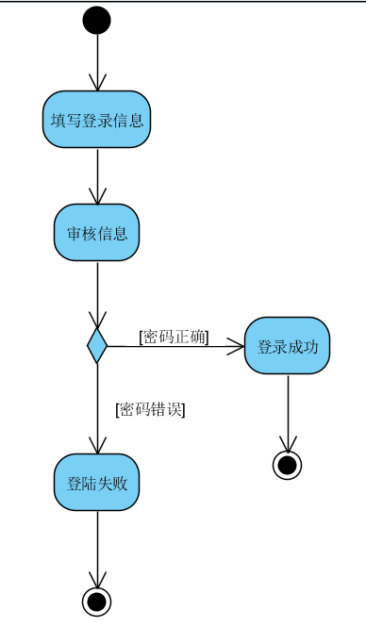
图3.9教师端登录流程

3.6教师通知管理流程
删除通知流程：进入通知管理页面，点击单个删除框，进行单一删除，删除成功后，将出现删除成功的提示框。点击多个删除框，将可以完成批量删除，同样会出现相应的提示框。
图3.10教师端删除通知流程
查看通知流程：进入通知管理页面，进行身份选择（即园长和自己已发布的通知）点击查看按钮，即可进行查看相应的通知。
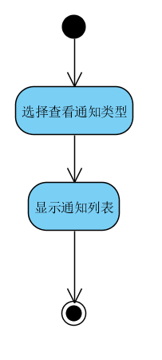
图3.11教师端查看通知流程

增添通知流程：进入通知管理，选择发布通知按钮，在发布通知的文本框里输入相应的文本，点击发布按钮，发布成功将出现发布成功的提示框。
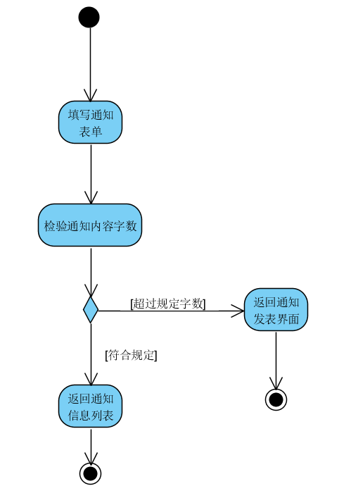
图3.12教师端发表通知流程

3.7教师考勤管理流程
流程：教师接收到学生，进入考勤页面，查看学生的签到状况。在学生离园时候，也需要进入考勤页面查看学生的签退情况。
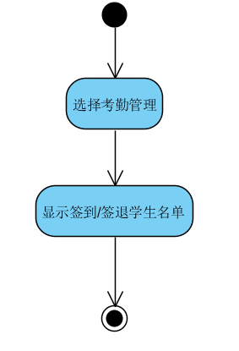
图3.13教师端考勤管理流程
3.8教师端意见管理流程
教师有查看意见和发表意见的权限
发表意见流程：点击意见管理页面，发表意见。
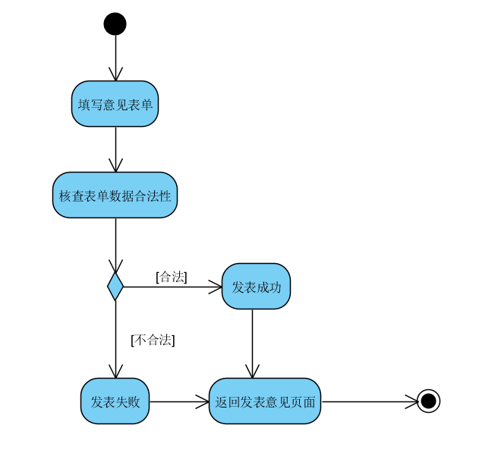
图3.14 发表意见流程

家长端
3.9家长端登录流程
在登录页面的表单中输入学生学号、密码和验证码信息，点击登录按钮，将信息提交给系统，系统会对所填写的信息进行审核，如果审核通过，则登录成功，成功进入学生首页，反之，则登录不成功，将重新回到登录的页面。
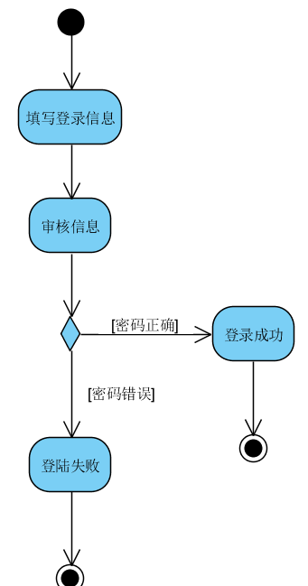
图3.15家长端登录流程

3.10通知管理流程
查看通知流程：进入接收通知页面，进行身份选择（即园长通知以及教师通知）点击查看按钮，即可进行查看相应的通知。
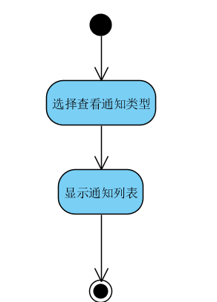
图3.16查看通知流程

3.11考勤管理流程
家长在将孩子送到幼儿园以及接孩子回家，进入孩子状态页面，提交相应的状态信息。
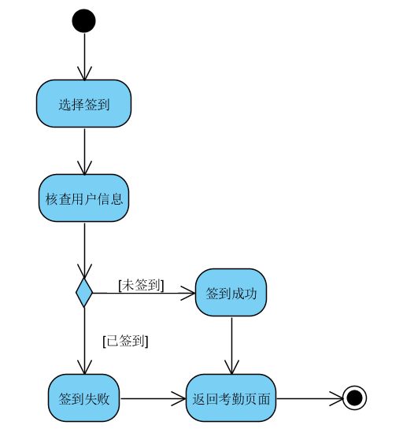
图3.17考勤管理流程
3.12意见管理流程
家长有发表意见的权限，发表意见的流程为点击意见管理页面，选择所要传送意见的对象类型，将意见提交给系统。
图3.18意见管理流程

4 结构
4.1 软件结构图
幼儿园管理系统由三个端组成，分别是园长端、教师端以及家长端。园长端由园长登录、通知管理、个人信息管理、意见管理组成。教师端由教师登录、通知管理、考勤管理、意见管理组成。家长端由家长登录、通知管理、考勤管理和意见管理组成。
4.2园长端
通知管理包括发表通知、删除通知和修改通知这几个子模块
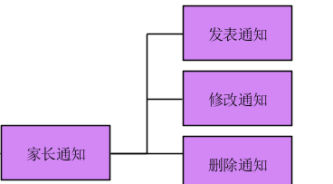
图3.20通知管理功能模块

个人信息管理包括修改个人信息子模块
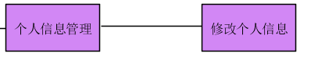
图3.21个人信息功能模块
意见管理包括查看意见和删除意见这几个子模块
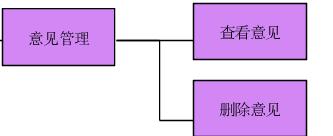
图3.22意见管理模块
4.3教师端
通知管理包括发表通知、删除通知和修改通知这几个子模块
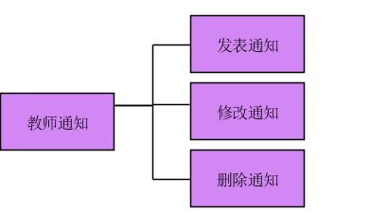
图3.23通知管理模块
4.4家长端
通知管理有查看通知这一子模块
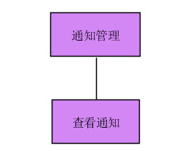
图3.24通知管理模块
考勤管理有选择状态信息这一子模块
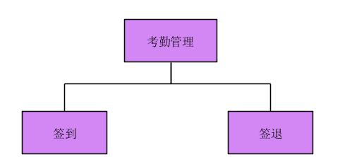
图3.25考勤管理模块

5 系统用例图
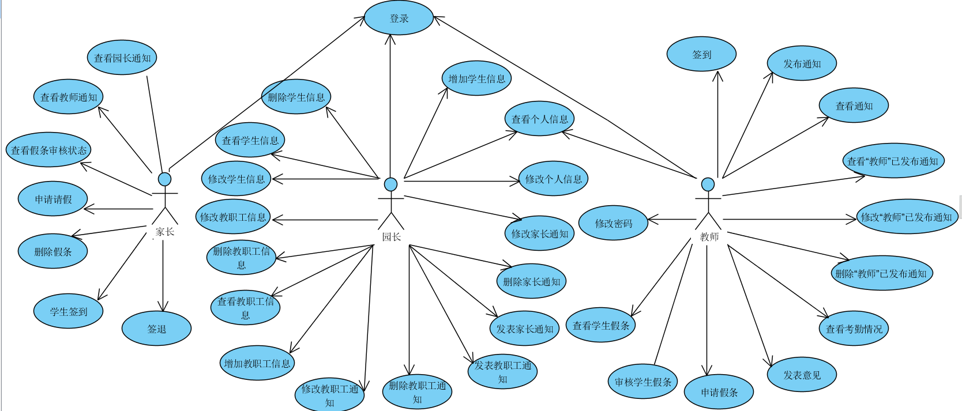
图3.26 系统用例图

3.2 系统数据结构设计

1 物理结构设计要点

本物理设计就是根据所选择的关系型数据库的特点对逻辑模型进行存储结构设计。数据库、表及字段的命名要遵循可读性原则和表意性原则。
数据类型：当一个列可以选择多种数据类型时，应该优先考虑数值类型，其次是日期或二进制类型，最后是字符类型。对于相同级别的数据类型，应该优先选择占用空间小的数据类型。

2 逻辑结构设计要点
实体和实体的关系基础上，形成数据库的表格以及各个表格之间的关系。

表3-4 教师基本信息表tb_teacher
列名 | 数据类型 | 可否为空 | 说明
Teacher_ID | VARCHAR(30) | NOT NULL | 学工号（主键）
Teacher_NAME | VARCHAR(30) | NOT NULL | 姓名
Teacher_SEX | VARCHAR(10) | NOT NULL | 性别
Teacher_SUB | VARCHAR(20) | NOT NULL | 教学科目
Teacher_CLA | VARCHAR(10) | NOT NULL | 教学班级
Teacher_PWD | VARCHAR(30) | NOT NULL | 密码
Teacher_STA | VARCHAR(255) | NULL | 状态
Teacher_TIME | timestamp | NULL | 签到时间

表3-5 学生信息表tb_student
列名 | 数据类型 | 可否为空 | 说明
Student_ID | VARCHAR(30) | NOT NULL | 学号（主键）
Student_NAME | VARCHAR(30) | NOT NULL | 姓名
Student_SEX | VARCHAR(10) | NOT NULL | 性别
Student_CLA | VARCHAR(10) | NOT NULL | 班级
Student_STA | VARCHAR(10) | NULL | 入离园状态
Student_PWD | VARCHAR(30) | NOT NULL | 密码
Student_PARN | VARCHAR(30) | NOT NULL | 家长姓名
Student_PART | VARCHAR(30) | NOT NULL | 家长电话

表3-6 学生请假表tb_leave

列名 | 数据类型 | 可否为空 | 说明
id | int(11) | NOT NULL | 假条id
reason | VARCHAR(255) | NULL | 请假原因
timestart | detatime | NOT NULL | 请假开始时间
state | VARCHAR(255) | NULL | 审核状态
timeend | datetime | NULL | 请假结束时间

表3-7 教师意见表tb_tview
列名 | 数据类型 | 可否为空 | 说明
id | int | Not null | 意见序号
comment | VARCHAR(100) | NOT NULL | 意见
ttime | timestamp | NULL | 发布时间

表3-8考勤管理tb_sign
列名 | 数据类型 | 可否为空 | 说明
id | int(11) | NOT NULL | id
name | VARCHAR(255) | NULL | 姓名
state | Tinyint(1) | NULL | 签到状态
addtime | timestamp | NULL | 签到时间
class | class | NULL | 班级

表3-9 家长发表意见tb_sview
列名 | 数据类型 | 可否为空 | 说明
sid | VARCHAR(24) | NULL | 编号
scomment | VARCHAR(255) | NULL | 内容
stime | timestamp | NULL | 时间

表3-10通知tb_notice
列名 | 数据类型 | 可否为空 | 说明
nid | int(11) | NOT NULL | 编号
ntitle | VARCHAR(30) | NOT NULL | 主题
ncomment | VARCHAR(300) | NOT NULL | 通知内容
ntime | VARCHAR(30) | NULL | 时间

表3-11 园长信息表tb_kindergarten
列名 | 数据类型 | 可否为空 | 说明
id | int(11) | NOT NULL | 编号
name | VARCHAR(30) | NOT NULL | 姓名
password | VARCHAR(30) | NOT NULL | 密码
sex | VARCHAR(30) | NOT NULL | 性别
phone_num | int(11) | NOT NULL | 电话号码

表3-12 园长通知表tb_goods
列名 | 数据类型 | 可否为空 | 说明
gid | int(11) | NOT NULL | 编号
gtitle | VARCHAR(100) | NOT NULL | 标题
gcomment | VARCHAR(60) | NULL | 内容
gtime | timestamp | NULL | 时间

表3-13 教师通知表tb_message
列名 | 数据类型 | 可否为空 | 说明
id | int(11) | NOT NULL | 编号
theme | VARCHAR(30) | NOT NULL | 主题
comment | VARCHAR(100) | NOT NULL | 内容
time | timestamp | NOT NULL | 时间
name | VARCHAR(10) | NOT NULL | 发布者

表3-14 园长通知表tb_snotice
列名 | 数据类型 | 可否为空 | 说明
id | int(11) | NOT NULL | 编号
stitle | VARCHAR(30) | NOT NULL | 主题
scomment | VARCHAR(100) | NOT NULL | 内容
stime | timestamp | NOT NULL | 时间

表3-15 教师请假表tb_tleave
列名 | 数据类型 | 可否为空 | 说明
id | int(11) | NOT NULL | 假条id
reason | VARCHAR(255) | NULL | 请假原因
timestart | detatime | NOT NULL | 请假开始时间
state | VARCHAR(255) | NULL | 审核状态
timeend | datetime | NULL | 请假结束时间

3 概念设计要点

园长实体关系图如下：
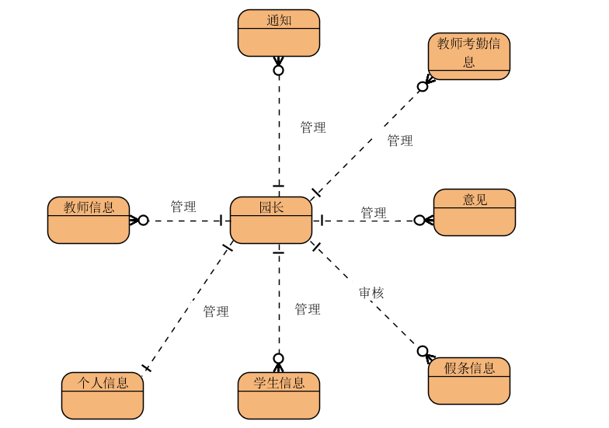
图3.37 园长端实体关系图
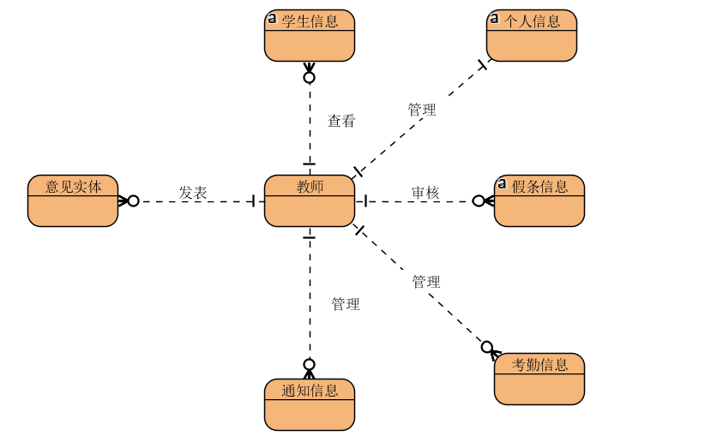
图3.38 教师端实体关系图
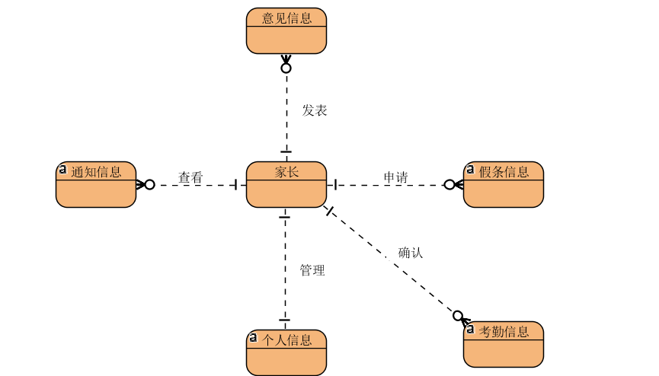
图3.39 家长端实体关系图

系统架构设计
4.1 系统架构介绍
根据系统的分析讨论和对当前软件体系架构发展趋势的探讨，我们本次的幼儿园管理系统将采用Browser/Server（简称“B/S”，即浏览器/服务器体系）的体系架构进行设计。
B/S体系架构的客户端是由Web浏览器构成的，用户只需要在浏览器上登录平台进行操作便可。B/S 体系结构的系统业务处理的逻辑部分大多集中运行在服务端，在浏览器端主要是对相应的页面，相应数据的展示，不包含逻辑处理之类的工作，数据库端则是系统的数据层，主要负责数据的存储。采用B/S体系结构最大的优势就是“零客户端”的模式带来的方便与快捷，因为现在几乎所有的操作系统上都带有浏览器，这样便减少了安装客户端，维护升级等工作的麻烦，而且这样还具有跨平台的良好特性。
4.2 ThinkPHP介绍
ThinkPHP可以更方便和快捷的开发和部署应用。其不仅仅是企业级应用，任何PHP应用开发都可以从ThinkPHP的简单和快速的特性中受益。ThinkPHP本身具有很多的原创特性，并且倡导大道至简，开发由我的开发理念，用最少的代码完成更多的功能，宗旨就是让Web应用开发更简单、更快速。
ThinkPHP遵循Apache2开源许可协议发布，意味着可以免费使用ThinkPHP，甚至允许把基于ThinkPHP开发的应用开源或商业产品发布/销售。
ThinkPHP可以支持Windows/Unix服务器环境，可运行于包括Apache、IIS在内的多种Web服务器。需要PHP5.0及以上版本支持。支持MySQL、MsSQL、PgSQL、Sqlite、Oracle等数据库。
ThinkPHP是一个免费开源、快捷、简单的OOP轻量级PHP开发框架。它遵循Apache 2开源协议发布。是为了敏捷的企业级开发而诞生的。
4.3 系统架构分析
整个系统架构采用了分层、分布式的部署结构，明确地分离了表现层和业务逻辑，能够保证逻辑的一致性和稳定性、结构的开放性、功能的可扩展性和可维护性、开发的可并行性，同时采用了开源的框架。
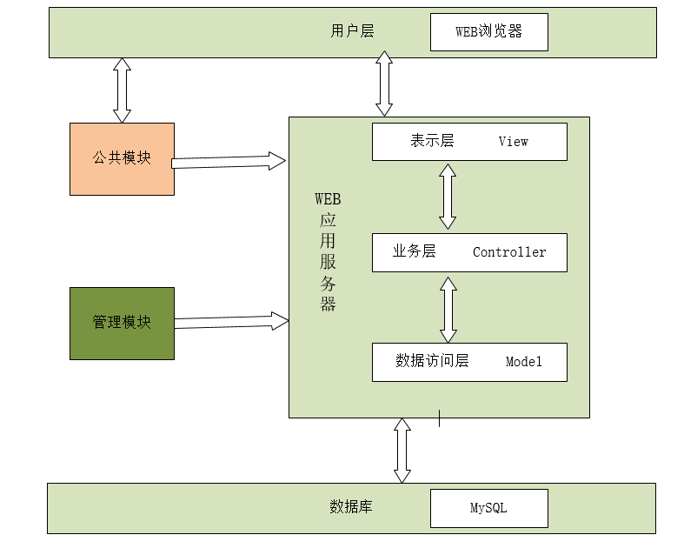
图4.1 系统架构图
系统的总体架构如上图所示，本系统根据功能特点与业务需求采用基于Web的B/S架构模式，项目基于PHP代码实现，运用ThinkPHP开源框架，可运行于Windows平台。
从以上架构图中可以看出系统分为四层：
用户层：浏览器
表示层：借助Html框架实现
业务层：借助PHP进行业务流程开发
数据层：MySQL数据库
4.4 系统架构视图
1. 逻辑视图
逻辑视图将系统功能进行分解，反映系统内部是如何组织和协作来实现功能的。包含从用户服务中提取出的对系统功能的抽象、分解和分析，通过揭示类、对象、类与对象之间的静态关系，以及对象之间如何交互的动态行为来展示各个对象如何共同实现系统的功能。下面用了三个类图来反映本系统内部如何组织和协作实现功能。
从以下三个类图中可以看出，整个系统的类之间主要通过泛化关系相互联系，每一个类的父类都指向CommonController类。但是不同端口的CommonController类也不相同。
园长端
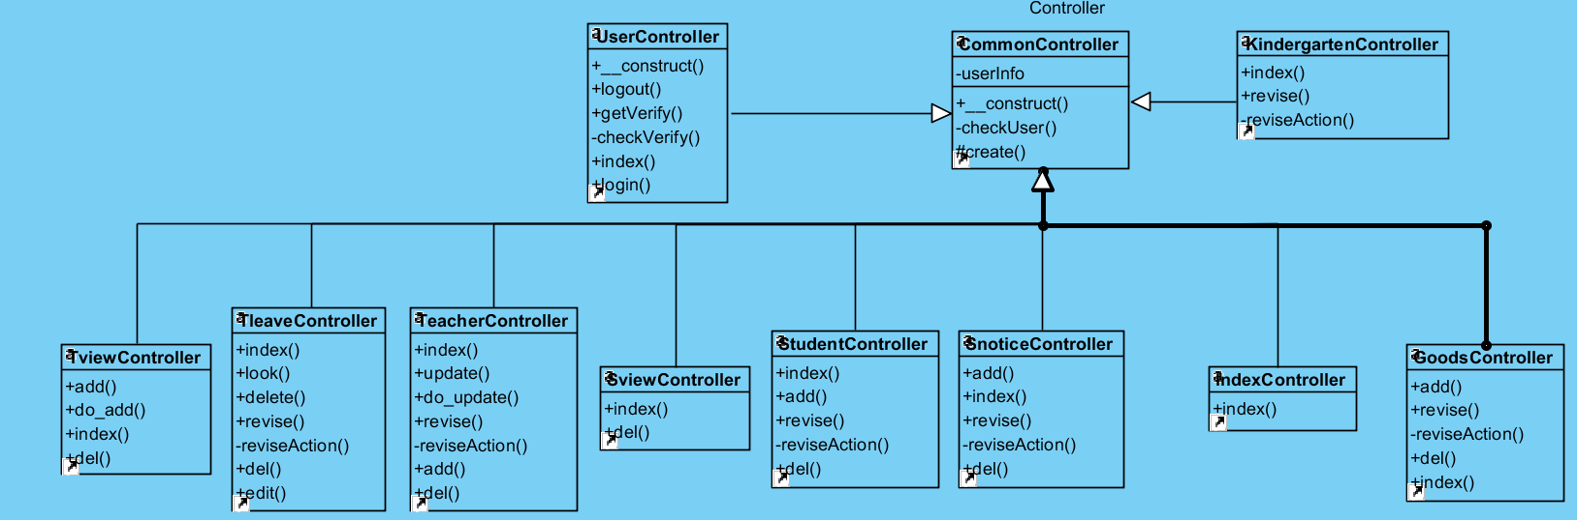
图4.2 园长端类图
教师端
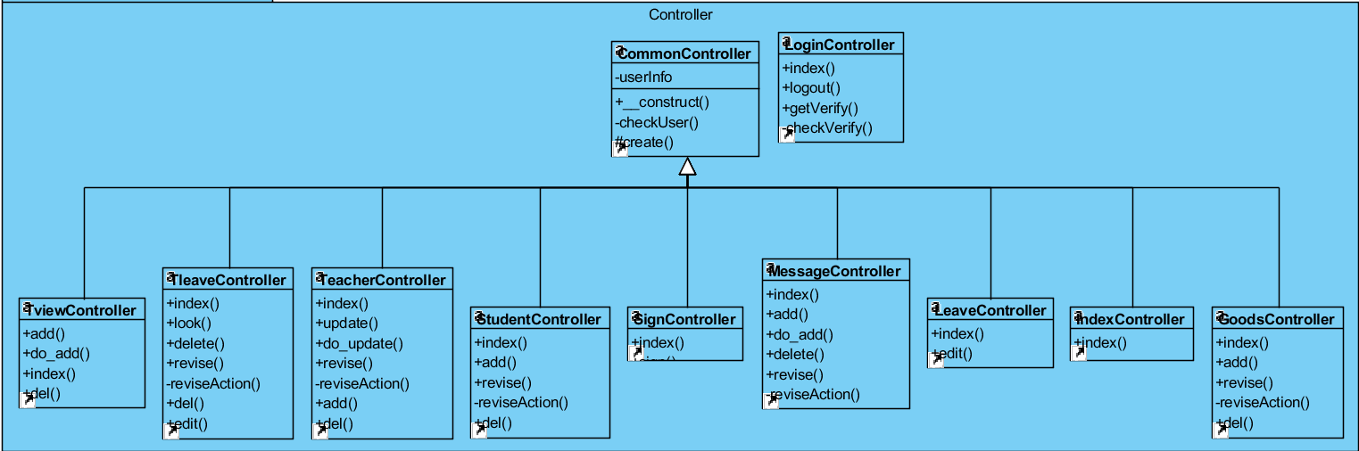
图4.3 教师端类图
家长端
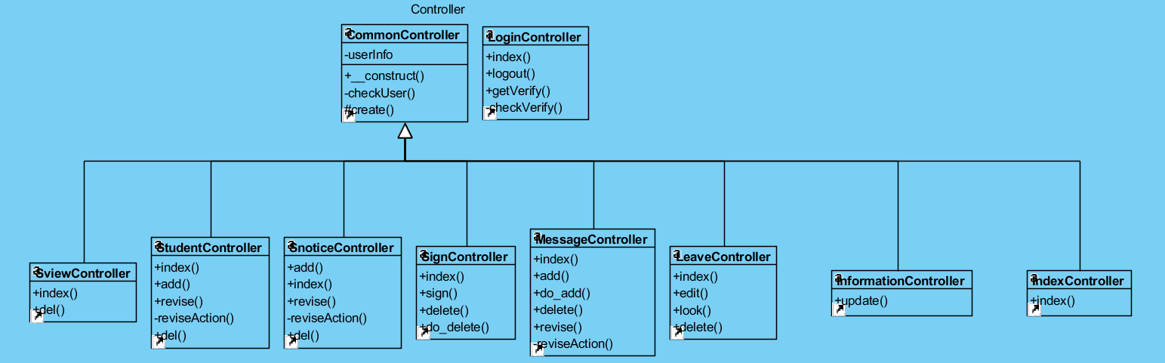
图4.4 家长端类图
- 开发视图
开发视图主要用来描述软件的各个模块的组织方式，包括源程序、程序包、支持软件、第三方库等。下面用组件图来展示了本系统的各个模块组织。

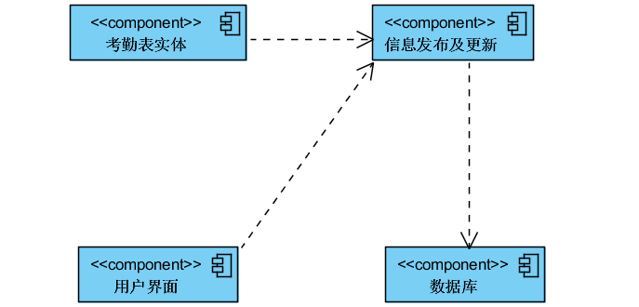
图4.5 系统组件图
- 进程视图
进程视图主要用来描述系统的运行特性，侧重系统的性能和稳定性，关心系统的并发性、分布性、集成性的好坏，主要关注进程、线程、对象、并发、同步、通信等运行时概念。
下面用顺序图、协作图和通信图展示了本系统运行时内部的动态交互过程。
登录顺序图
用户在登录界面输入登录信息，系统逻辑层将用户输入的信息与数据库信息进行验证，验证成功后，用户进入系统界面，若信息有误则返回登录页面重新输入登录信息。
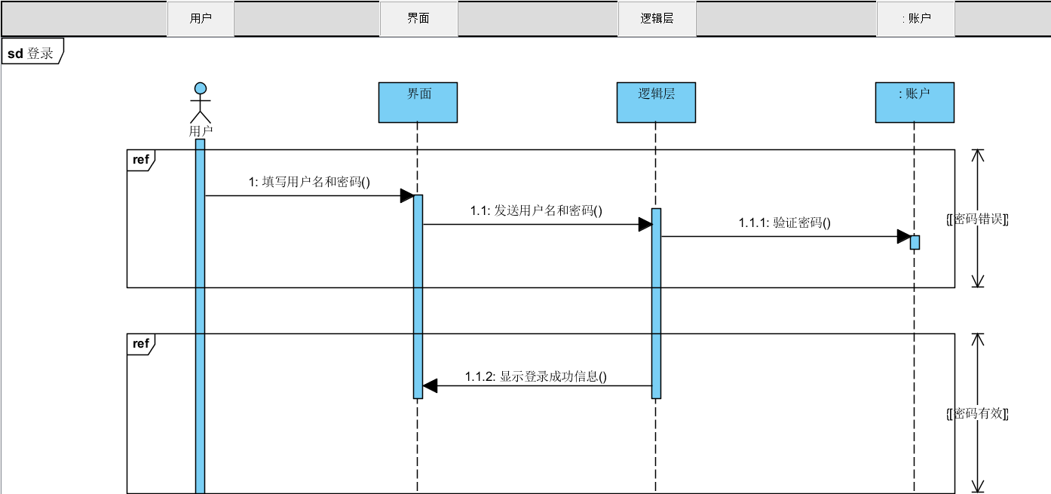
图4.6 用户登录顺序图
修改信息顺序图
用户登录成功后，进入信息修改界面，填写修改信息表单，系统逻辑层在验证数据合法后将数据库存储信息修改，返回成功修改的提示信息，显示修改后的信息。
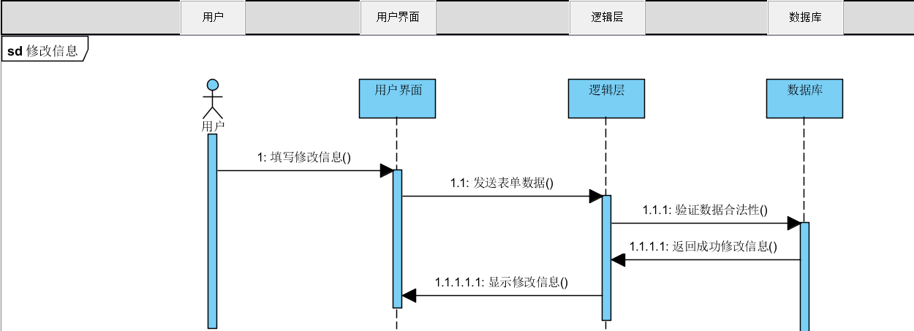
图4.7 用户修改信息顺序图
删除信息顺序图
用户登录成功后，进入信息查看界面，请求删除信息，系统逻辑层在验证请求删除信息的id合法后将数据库存储信息删除，返回成功删除的提示信息，显示删除后的信息界面。

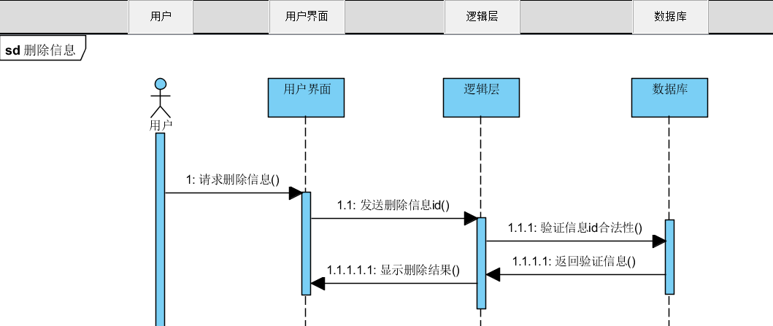
图4.8 用户删除信息顺序图
查看信息顺序图
用户登录成功后，进入信息查看界面，请求查看信息，系统逻辑层在验证请求信息的id合法后将数据库存储信息提出，显示查看的信息。

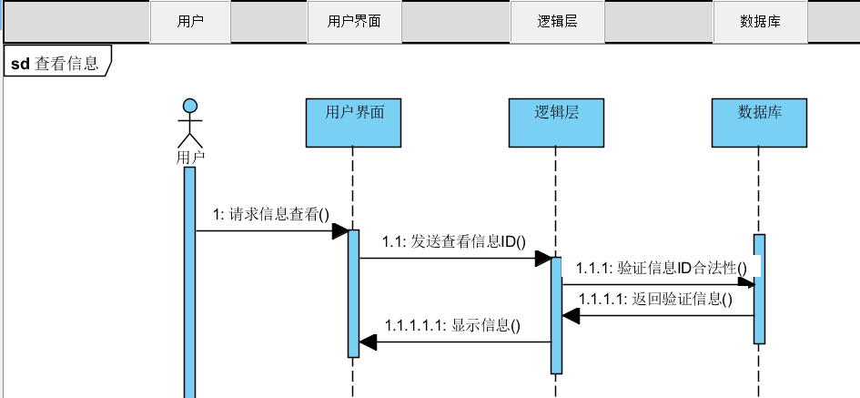
图4.9 用户查看信息顺序图
申请假条顺序图
用户登录成功后，进入申请请假界面，填写假条信息表单，系统逻辑层在验证假条数据合法后添加假条信息进入数据库，用户可以查看假条及其审核状态。

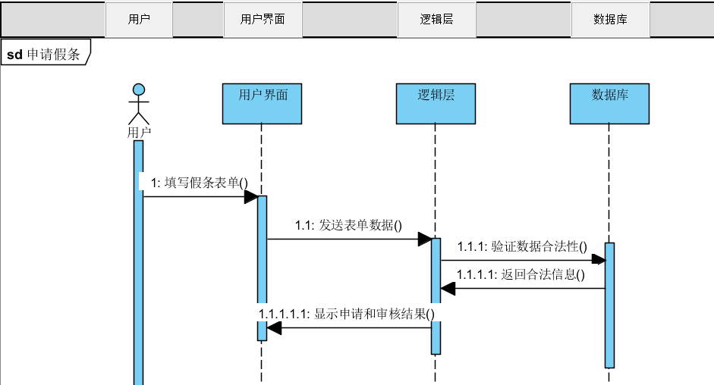
图4.10 申请请假顺序图
签到顺序图
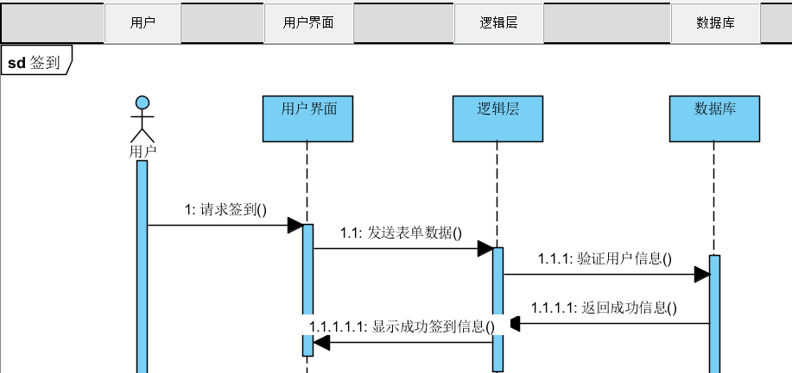
图4.11 用户签到顺序图
用户登录协作图
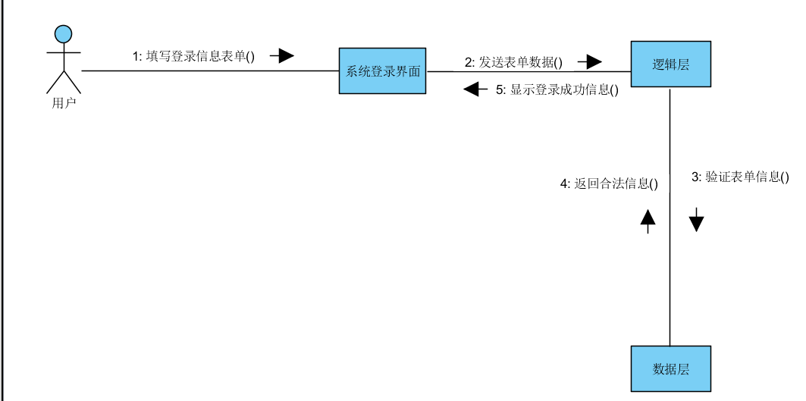
图4.12 用户登录协作图
查看通知协作图
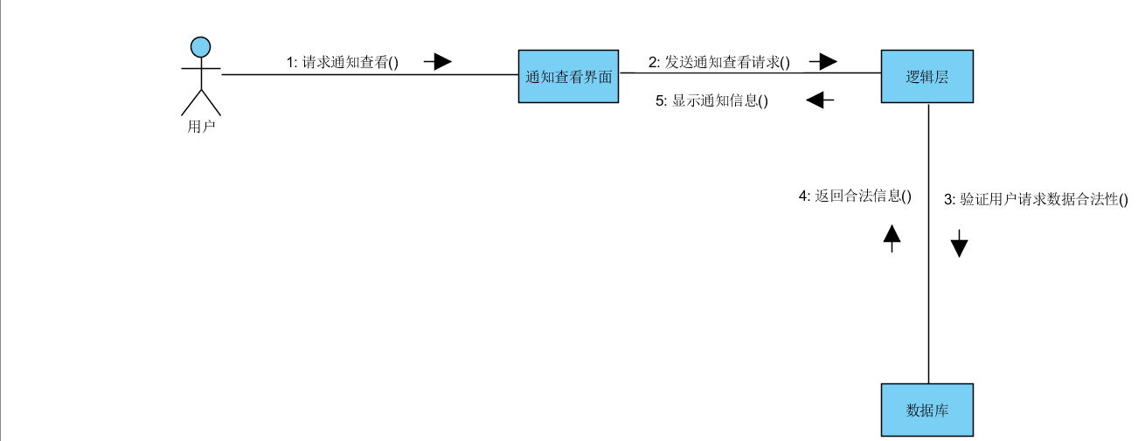
图4.13 查看通知协作图
修改通知协作图
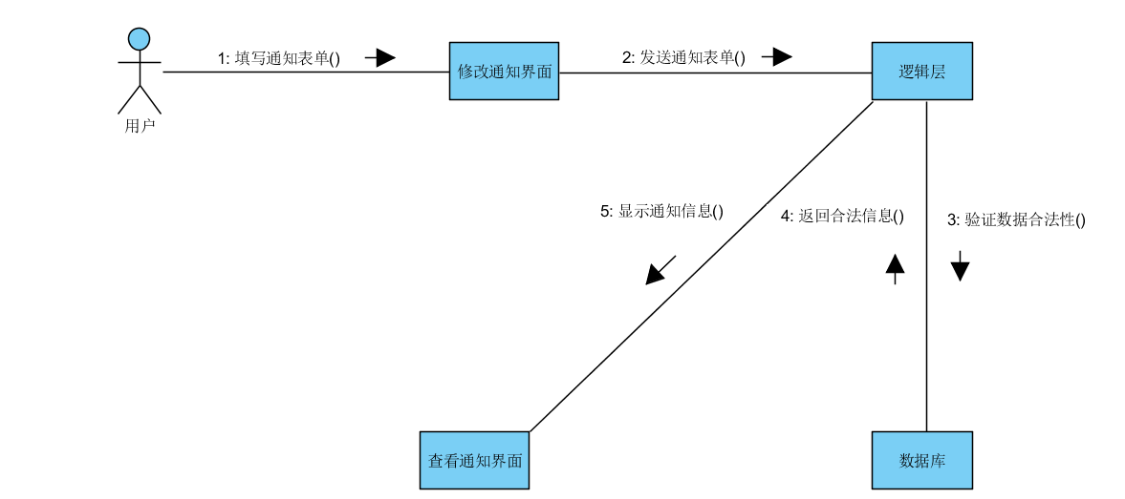
图4.14 修改通知协作图
删除通知协作图
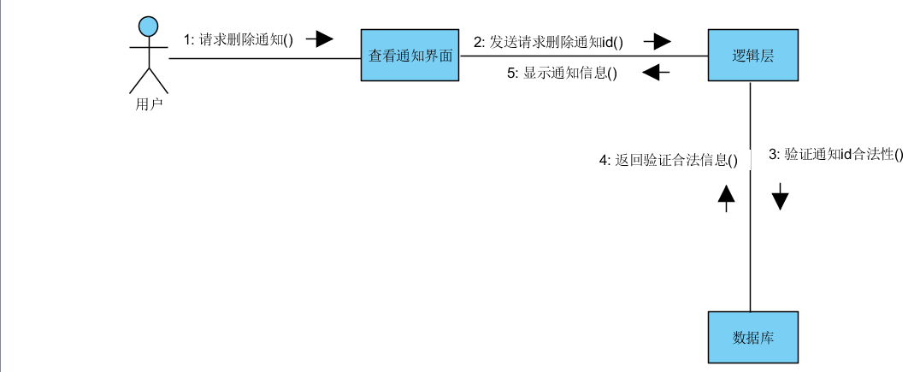
图4.15 删除通知协作图
登录状态机图
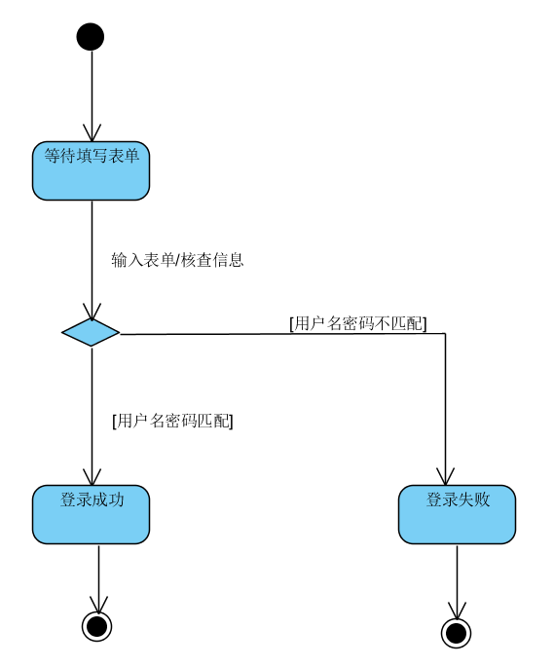
图4.16 用户登录状态机图
发表意见状态机图
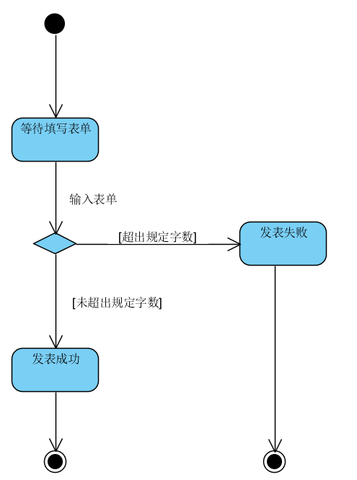
图4.17 发表意见状态机图
- 物理视图
物理视图主要描述硬件配置，强调系统的安装、配置、通信、拓扑结构等问题。下面用部署图展示了本系统的物理部署。
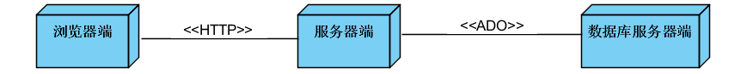
图4.18 系统部署图
- 场景视图
场景视图从项目需求入手，将四个视图结合为一个整体。可以描述一个特定视图内的构件关系，也可以描述不同视图间的构件关系。下面通过用例图展示了本系统的用例。
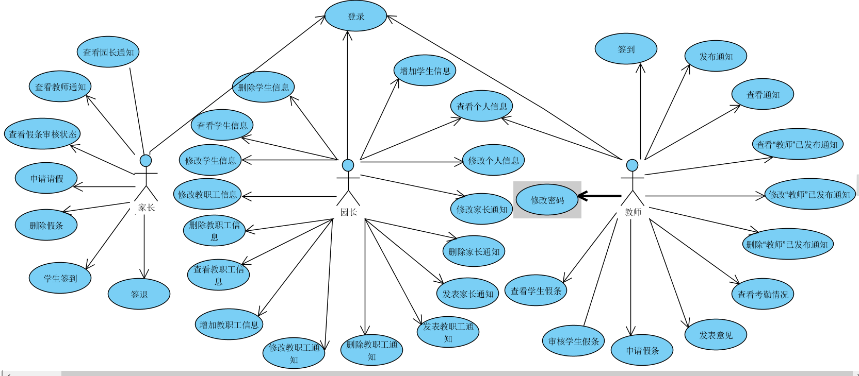
图4.19 系统用例图

详细设计文档
5.1 引言
1. 编写目的
1.1、在安和幼儿园管理系统需求细化分析的基础上，完成系统的结构设计，划分系统模块并明确模块之间的关系，同时给出相关的用户界面。
1.2、本文的预期读者为:
安和幼儿园管理系统的设计、开发人员
安和幼儿园管理系统的验收、评审人员
背景
- 系统名称：安和幼儿园管理系统
- 任务提出者：蒙春梅、龚明红、陈思彤
开发者：教师端-蒙春梅、家长端-龚明红、园长端-陈思彤
用户：幼儿园教师、家长、幼儿园园长
运行该软件的计算中心：幼儿园
- 定义
2.1、专门术语
- phpstudy：系统所使用的应用服务器
- SQL：一种用于访问查询数据库的语言
- 主键：数据库表中的关键域，值在表中唯一
2.2、缩略词
- 系统：如果没有特别指出，统一指的是安和幼儿园管理系统
- SQL：Structured Query Language(结构化查询语言)
5.2 程序系统的结构
图1 幼儿园管理系统结构图
- 园长端设计说明
程序描述
在幼儿园管理系统中，“园长”起着非常重要的作用，因此建立了幼儿园管理系统-园长端，系统-园长端拥有友好、简介的界面，清晰明了的功能，科学的管理，能够满足各方的需求。系统-园长端主要有个人信息管理、教职工信息管理、学生信息管理、通知管理、意见管理以及假条管理这六大模块。园长成功登录是实现这些模块的主要前提，在个人信息管理模块中，园长可以修改个人信息，在教职工信息管理模块中，园长可以增加、删除、查看和修改教职工信息并且可以查看教师的签到情况，在学生信息管理模块中，园长可以增加、删除、查看和修改教职工信息，在通知管理模块中，园长可以分别对教师和家长发表、删除和修改通知，在意见管理模块中，园长能够接收和删除来自园长和家长的意见，在假条管理模块中，园长能够查看和审核教师假条。
功能
园长端-登录IPO图
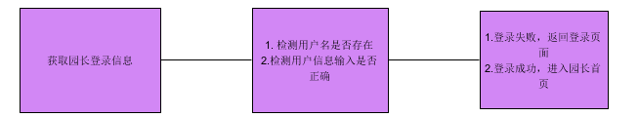
图2 园长端-登录IPO图
园长端-个人信息管理IPO图
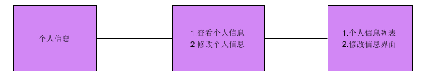
图3 园长端-个人信息管理IPO图
园长端-教职工信息管理IPO图
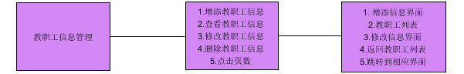
图4 园长端-教职工信息管理IPO图
园长端-学生信息管理IPO图
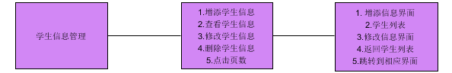
图5 园长端-学生信息管理IPO图
园长端-通知管理IPO图
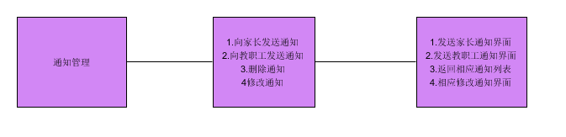图6 园长端-通知管理IPO图
园长端-意见管理IPO图
图7 园长端-意见管理IPO图
园长端-假条管理IPO图
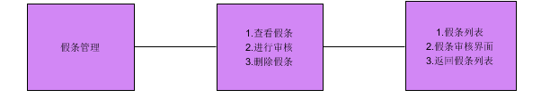
图8 园长端-假条管理IPO图
性能
精度：系统-园长端主要指时间精度，需要精确到秒。
灵活性：系统-园长端主要功能在左侧导航栏都有列出来，用户可以灵活选择。
时间特性要求：在系统-园长端操作中，尽量减少网络传输，和数据访问操作时间，对于数据的操作能够及时更新。
输入项
登录/个人信息管理-输入项
名称 |  | 标识 | 数据类型 | 有效范围 |  | 输入方式
用户名 |  | name | VarChar | 20 |  | 手动输入
密码 |  | password | Varchar | 20 |  | 手动输入
性别 |  | sex | Varchar | 10 |  | 手动输入
联系方式 |  | phonenum | int | 11 |  | 手动输入
表1 登录/个人信息管理-输入项

教职工信息管理-输入项
名称 |  | 标识 | 数据类型 | 有效范围 |  | 输入方式
教职工号 |  | Teacher_ID | VarChar | 30 |  | 手动输入
教职工密码 |  | Teacher_PWD | Varchar | 30 |  | 手动输入
教职工姓名 |  | Teacher_NAME | Varchar | 30 |  | 手动输入
教职工性别 |  | Teacher_SEX | VarChar | 10 |  | 手动输入
教职工班级 |  | Teacher_CLA | VarChar | 10 |  | 手动输入
表2 教职工信息管理-输入项
学生信息管理-输入项
名称 |  | 标识 | 数据类型 | 有效范围 |  | 输入方式
学生学号 |  | Student_ID | VarChar | 30 |  | 手动输入
学生姓名 |  | Student_NAME | Varchar | 30 |  | 手动输入
学生性别 |  | Student_SEX | Varchar | 10 |  | 手动输入
学生班级 |  | Student_CLA | VarChar | 10 |  | 手动输入
学生密码 |  | Student_PWD | VarChar | 30 |  | 手动输入
家长姓名 |  | Student_PARN | VarChar | 30 |  | 手动输入
家长联系电话 |  | Student_PART | VarChar | 30 |  | 手动输入
表3 学生信息管理-输入项

通知管理-输入项
名称 |  | 标识 | 数据类型 | 有效范围 |  | 输入方式
通知标题 |  | gtitle | VarChar | 30 |  | 手动输入
通知内容 |  | gcomment | Varchar | 30 |  | 手动输入
通知时间 |  | gtime | timestamp |  |  | 手动输入
表4 通知管理-输入项
意见管理-输入项
名称 |  | 标识 | 数据类型 | 有效范围 |  | 输入方式
意见内容 |  | scomment | VarChar | 1000 |  | 手动输入
意见发表时间 |  | stime | timestamp |  |  | 手动输入
表5 意见管理-输入项

假条申请-输入项
名称 |  | 标识 | 数据类型 | 有效范围 |  | 输入方式
审核状态 |  | State | VarChar | 255 |  | 手动输入
表6 假条申请管理-输入项

输出项
登录/个人信息管理-输出项
名称 |  | 标识 | 数据类型 | 有效范围 |  | 输出媒体
用户名 |  | name | VarChar | 20 |  | 无
密码 |  | password | Varchar | 20 |  | 无
性别 |  | sex | Varchar | 10 |  | 无
联系方式 |  | phonenum | int | 11 |  | 无
表7 登录/个人信息管理-输出项

教职工信息管理-输出项
名称 |  | 标识 | 数据类型 | 有效范围 |  | 输出媒体
教职工号 |  | Teacher_ID | VarChar | 30 |  | 无
教职工密码 |  | Teacher_PWD | Varchar | 30 |  | 无
教职工姓名 |  | Teacher_NAME | Varchar | 30 |  | 无
教职工性别 |  | Teacher_SEX | VarChar | 10 |  | 无
教职工班级 |  | Teacher_CLA | VarChar | 10 |  | 无
表8 教职工信息管理-输出项

学生信息管理-输出项
名称 |  | 标识 | 数据类型 | 有效范围 |  | 输出媒体
学生学号 |  | Student_ID | VarChar | 30 |  | 无
学生姓名 |  | Student_NAME | Varchar | 30 |  | 无
学生性别 |  | Student_SEX | Varchar | 10 |  | 无
学生班级 |  | Student_CLA | VarChar | 10 |  | 无
学生密码 |  | Student_PWD | VarChar | 30 |  | 无
家长姓名 |  | Student_PARN | VarChar | 30 |  | 无
家长联系电话 |  | Student_PART | VarChar | 30 |  | 无
表9 学生信息管理-输出项

通知管理-输出项
名称 |  | 标识 | 数据类型 | 有效范围 |  | 输出媒体
通知标题 |  | gtitle | VarChar | 30 |  | 无
通知内容 |  | gcomment | Varchar | 30 |  | 无
通知时间 |  | gtime | timestamp |  |  | 无
表10 通知管理-输出项

意见管理-输出项
名称 |  | 标识 | 数据类型 | 有效范围 |  | 输出媒体
意见内容 |  | scomment | VarChar | 1000 |  | 无
意见发表时间 |  | stime | timestamp |  |  | 无
表11 意见管理-输出项

假条管理-输出项
名称 |  | 标识 | 数据类型 | 有效范围 |  | 输出媒体
审核状态 |  | State | VarChar | 255 |  | 无
表12 教条管理-输出项

算法
无
流程逻辑
园长端-登录
园长执行“园长端”进行登录，输入用户名、密码和验证码，系统将对园长输入的信息进行审核，如果审核通过则登录成功，如果审核失败则返回登录界面。
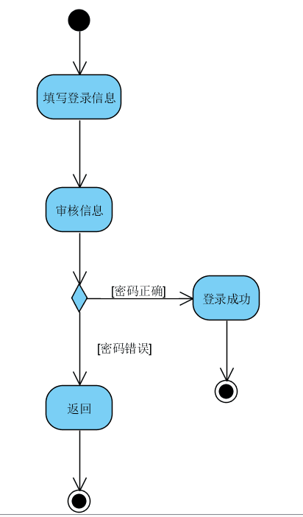
图9 园长端-登录活动图
园长端-教职工信息管理
园长可以对教职工信息进行管理，园长可以增添教职工信息，在存在教职工信息的前提下，可以通过列表查看、修改和删除教职工信息
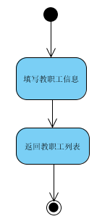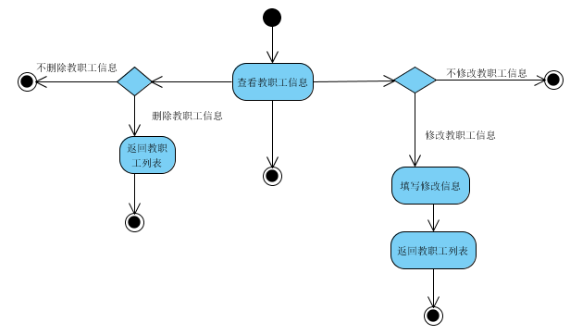
图10 园长端-教职工信息管理活动图

园长端-学生信息管理
园长可以对学生信息进行管理，园长可以增添学生信息，在存在学生信息的前提下，可以通过列表查看、修改和删除学生信息
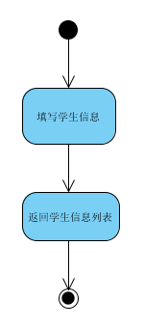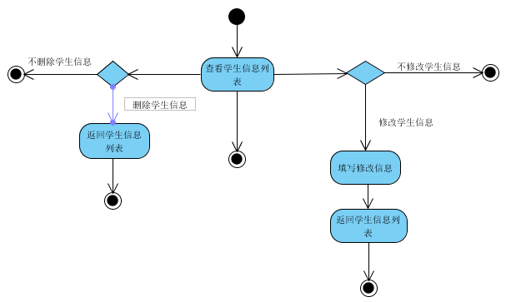
图11 园长端-学生信息管理活动图

园长端-通知管理
园长可以分别对家长和教职工发表通知，并且可以对通知进行修改和删除。
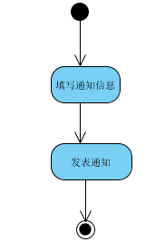
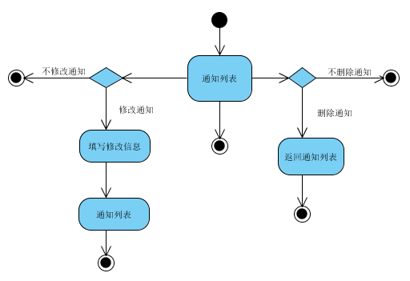
图12 园长端-通知管理活动图

园长端-意见管理
园长可以接收来教职工和家长的意见，并且可以对意见进行删除
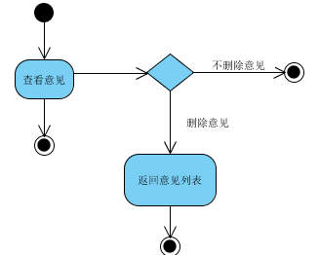
图13 园长端-意见管理活动图

园长端-假条管理
园长接收教职工的假条，并对假条进行审核。
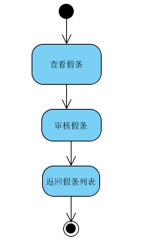
图14 园长端-假条管理活动图

接口
园长端接口设计如下图所示：
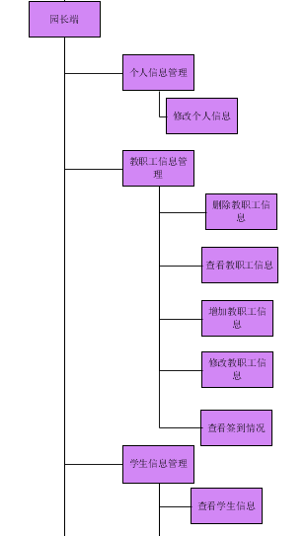
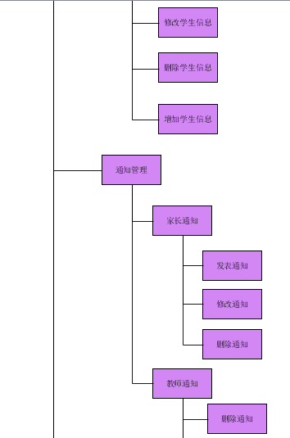
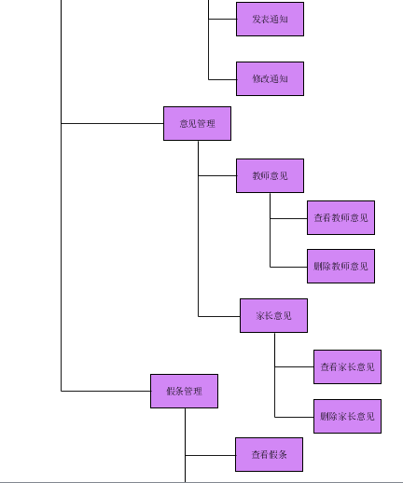
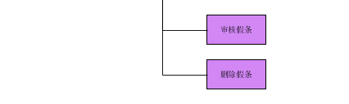
图15 园长端接收设计图

园长端相关联的数据结构如下图所示：
存储园长个人信息-tb_kindergarten表
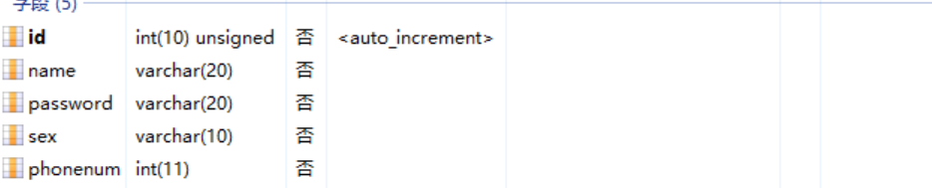
图16 tb_kindergarten表

存储教职工信息-tb_teacher表
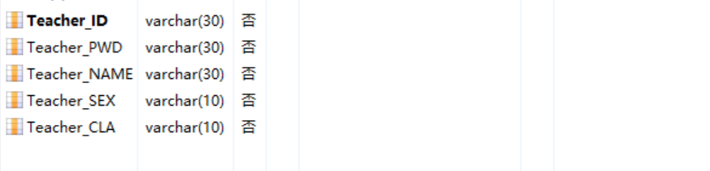
图17 tb_teacher表

存储学生信息-tb_student表
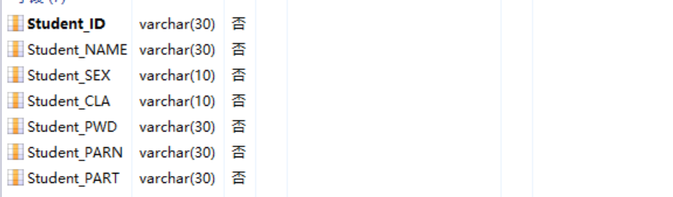
图18 tb_student表

存储通知信息表
存储教职工通知表-tb_goods表
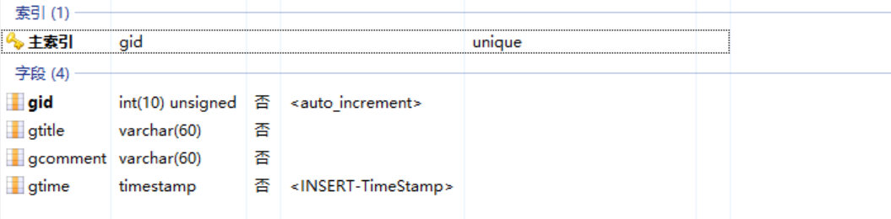
图19 tb_goods表

存储家长通知表-tb_snotice表
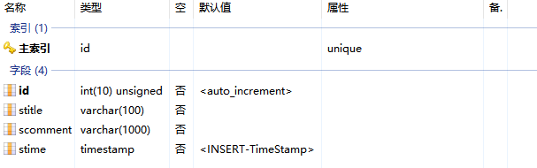
图20 tb_snotice表

存储意见信息表
存储教师意见信息表-tb_tview表
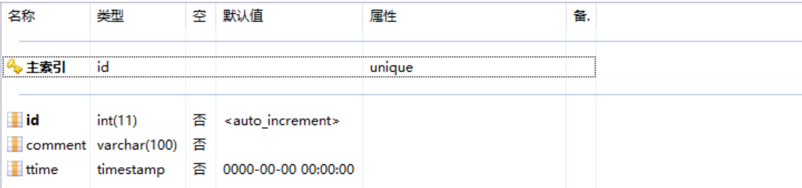
图21 tb_tview表

存储家长意见信息表-tb_sview表
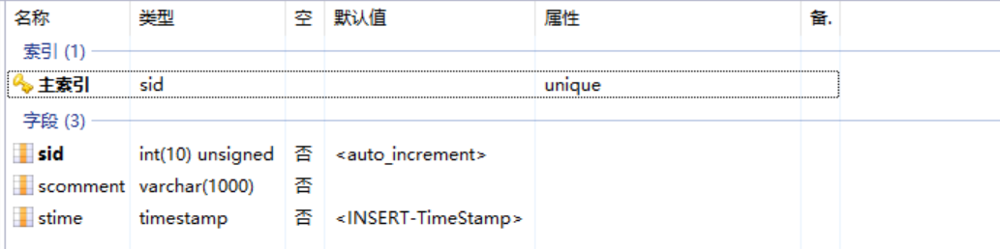
图22 tb_sview表

存储假条信息表-tb_tleave表
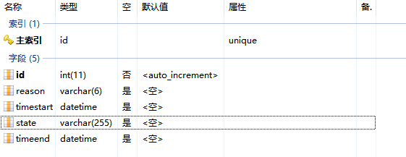
图23 tb_tleave表

注释设计
加在模块首部的注释：
Author:陈思彤
Theme:幼儿园管理系统-园长端
- 教师端设计说明
程序描述
在幼儿园管理系统中，“教师”在幼儿园管理中是非常重要的角色，因此建立了幼儿园管理系统-教师端，系统-教师端拥有友好、简介的界面，科学的管理，能够满足各方的需求。系统-教师端主要有个人信息管理、学生信息管理、通知管理、意见管理、假条管理以及考勤管理这六大模块。教师成功登录是完成这些功能的主要前提，在个人信息管理模块中，教师可以查看个人信息、修改密码以及进行签到，在学生信息管理模块中，教师可以查看学生信息，在通知管理模块中，教师可以接收园长通知，可以发布通知给家长，并且可以查看、修改和删除“教师”已发布的通知，在意见管理模块中，教师可以向园长发表意见，在考勤模块中，教师可以查看学生的考勤信息，在假条管理模块中，教师可以审核学生的假条，也可以向园长申请假条。
功能
教师端-登录
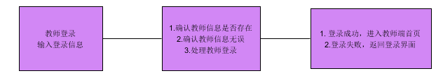
图24 教师端-登录IPO图

教师端-个人信息管理
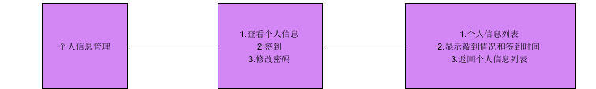
图25 教师端-个人信息管理IPO图

教师端-学生信息管理
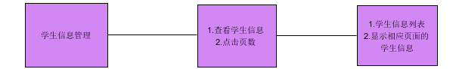
图26 教师端-学生信息管理IPO图

教师端-通知管理
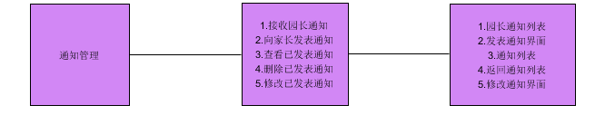
图27 教师端-通知管理IPO图

教师端-意见管理
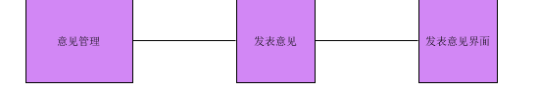
图28 教师端-意见管理IPO图

教师端-假条管理
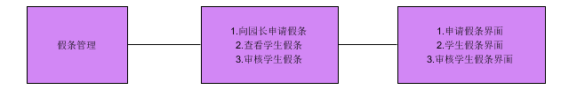
图29 教师端-假条管理IPO图

教师端-考勤管理
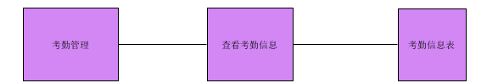
图24 教师端-考勤管理IPO图

性能
精度：系统-教师端主要指时间精度，需要精确到秒。
灵活性：系统-教师端主要功能在左侧导航栏都有列出来，用户可以灵活选择。
时间特性要求：在系统-教师端操作中，尽量减少网络传输，和数据访问操作时间，对于数据的操作能够及时更新。
输入项
登录/个人信息管理-输入项
名称 |  | 标识 | 数据类型 | 有效范围 | 输入方式
教师ID |  | Teacher_ID | Varchar | 30 | 手动输入
教师密码 |  | Teacher_PWD | Varchar | 30 | 手动输入
表13 登录/个人信息管理-输入项

通知管理-输入项
名称 |  | 标识 | 数据类型 | 有效范围 | 输入方式
通知主题 |  | theme | Varchar | 60 | 手动输入
通知内容 |  | ncomment | Varchar | 100 | 手动输入
通知发表时间 |  | ntime | Varchar | 30 | 手动输入
表14 通知管理-输入项

意见管理-输入项
名称 |  | 标识 | 数据类型 | 有效范围 | 输入方式
意见内容 |  | scomment | Varchar | 100 | 手动输入
意见发表时间 |  | stime | timestamp |  | 手动输入
表15 意见管理-输入项

假条管理-输入项
名称 |  | 标识 | 数据类型 | 有效范围 | 输入方式
请假原因 |  | reason | Varchar | 60 | 手动输入
请假开始时间 |  | timestart | datetime |  | 手动输入
请假结束时间 |  | timeend | datetime |  | 手动输入
审核状态 |  | state | varchar | 255 | 手动输入
表16 假条管理-输入项

输出项
登录/个人信息管理-输出项
名称 |  | 标识 | 数据类型 | 有效范围 | 输出媒体
教师ID |  | Teacher_ID | Varchar | 30 | 无
教师密码 |  | Teacher_PWD | Varchar | 30 | 无
表17 登录/个人信息管理-输出项

通知管理-输出项
名称 |  | 标识 | 数据类型 | 有效范围 | 输出媒体
通知主题 |  | theme | Varchar | 60 | 无
通知内容 |  | ncomment | Varchar | 100 | 无
通知发表时间 |  | ntime | Varchar | 30 | 无
表18 通知管理-输出项

意见管理-输出项
名称 |  | 标识 | 数据类型 | 有效范围 | 输出媒体
意见内容 |  | scomment | Varchar | 100 | 无
意见发表时间 |  | stime | timestamp |  | 无
表19 意见管理-输出项

假条管理-输出项
名称 |  | 标识 | 数据类型 | 有效范围 | 输出媒体
请假原因 |  | reason | Varchar | 60 | 无
请假开始时间 |  | timestart | datetime |  | 无
请假结束时间 |  | timeend | datetime |  | 无
审核状态 |  | state | varchar | 255 | 无
表20 假条管理-输出项

算法
无
流程逻辑
教师端-登录
教师执行“教师端”进行登录，输入用户名、密码和验证码，系统将对教师输入的信息进行审核，如果审核通过则登录成功，如果审核失败则返回登录界面。
图25 教师端-登录活动图
教师端-个人信息管理
教师可以查看个人信息，可以修改密码，修改密码的时候，需要输入旧密码和新密码，系统会审核旧密码是否输入正确，如果输入正确，则修改密码成功，否则修改密码失败，并且教师需要进行签到。
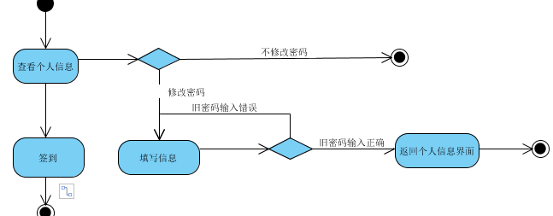
图26 教师端-个人信息管理活动图

教师端-学生信息管理
教师可以查看学生信息。
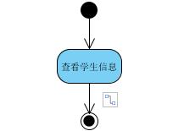
图27 教师端-学生信息管理活动图

教师端-通知管理
教师可以向家长发布通知，并且可以查看已经发布的通知，并且可以对通知进行修改和删除，同时教师可以接收到来自园长的通知。
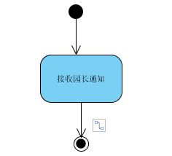
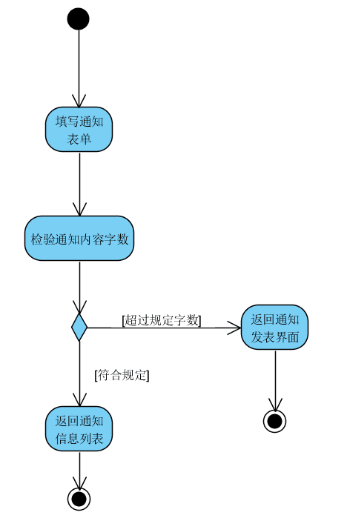
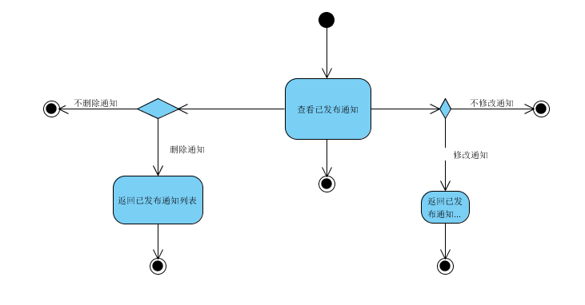
图28 教师端-通知管理活动图

教师端-意见管理
教师可以向园长发表意见。
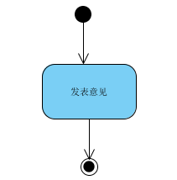
图29 教师端-意见管理活动图

教师端-假条管理
教师可以向园长填写假条，同时教师可以查看学生的假条，并且需要对学生的假条进行审核，可以对已经审核的学生假条进行删除。
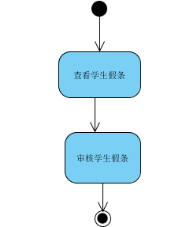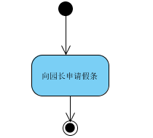
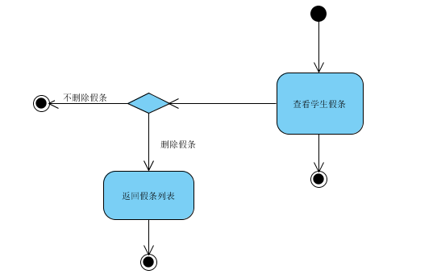
图30 教师端-假条管理活动图

教师端-考勤管理
教师可以查看学生的考勤信息，以便合理的管理学生。
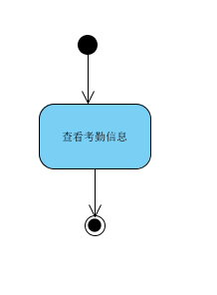
图31 教师端-考勤管理活动图

接口
教师端结构设计
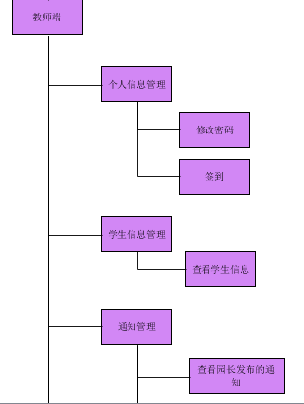
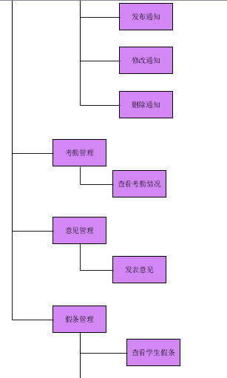
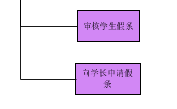
图32 教师端结构图

教师端相关联的数据结构如下
存储教师个人信息-tb_teacher表
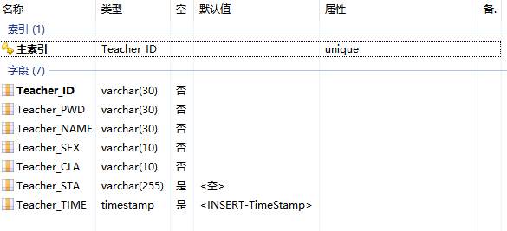
图33 tb_teacher表

存储学生信息表-tb_student表
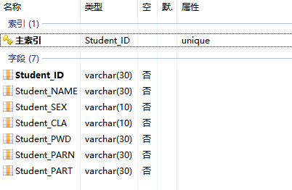
图34 tb_student表

存储通知信息表
存储园长通知信息表-tb_goods表
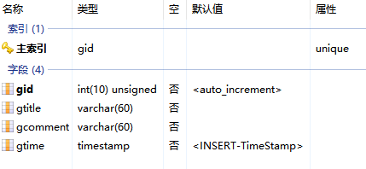
图35 tb_goods表

存储家长通知信息表-tb_message表
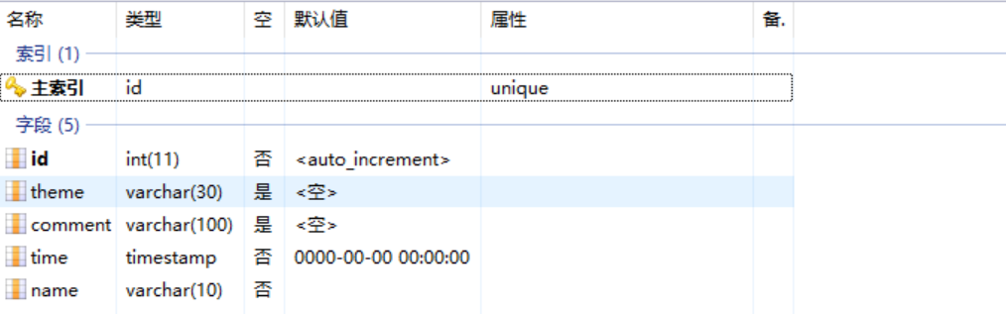
图36 tb_message表

存储假条信息表
存储学生假条信息表-tb_leave表
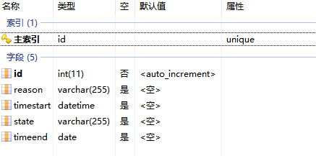
图37 tb_leave表

存储教师假条信息表-tb_tleave表
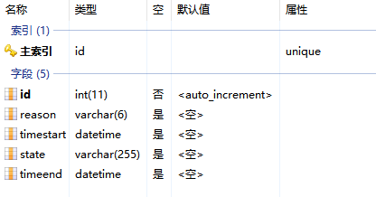
图38 tb_tleave表

存储意见表-tb_tview表
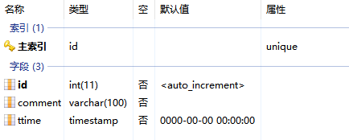
图39 tb_tview表

存储考勤信息表-tb_sign表
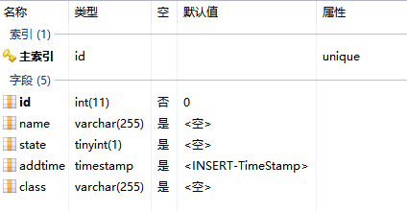
图40 tb_sign表

注释设计
加在模块首部的注释：
Author:蒙春梅
Theme:幼儿园管理系统-教师端

- 家长端设计说明
程序描述
在幼儿园管理系统中，“学生”在幼儿园管理中是非常重要的角色，为了让家长更好的配合幼儿园的管理以及更方便的了解孩子，因此建立了幼儿园管理系统-家长端，系统-教师端拥有友好、简介的界面，科学的管理，能够满足各方的需求。系统-家长端主要有个人信息管理、通知管理、意见管理、假条管理以及考勤管理这五大模块。家长成功登录是完成这些功能的主要前提，在个人信息管理模块中，教师可以查看、修改个人信息，在通知管理模块中，家长可以接收园长、教师通知，在意见管理模块中，家长可以向园长发表意见，在考勤模块中，家长需要正确填写学生的考勤情况，在假条管理模块中，家长须填写假条内容并且查看教师对假条的审核情况。
功能
家长端-个人信息管理
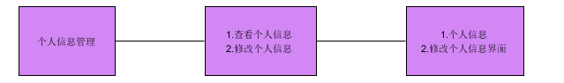
图41 家长端-个人信息管理IPO图

家长端-通知管理
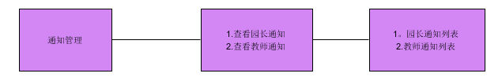
图42 家长端-通知管理IPO图

家长端-意见管理
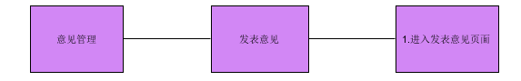
图43 家长端-意见管理IPO图

家长端-假条管理
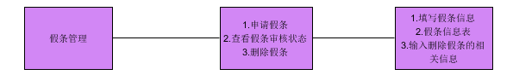
图44 家长端-假条管理IPO图

家长端-考勤管理
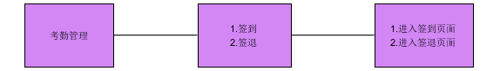
图45 家长端-考勤管理IPO图

性能
精度：系统-家长端主要指时间精度，需要精确到秒。
灵活性：系统-家长端主要功能在左侧导航栏都有列出来，用户可以灵活选择。
时间特性要求：在系统-家长端操作中，尽量减少网络传输，和数据访问操作时间，对于数据的操作能够及时更新。
输入项
登录/个人信息管理-输入项
名称 |  | 标识 | 数据类型 | 有效范围 | 输入方式
学生学号 |  | Student_ID | Varchar | 30 | 手动输入
登录密码 |  | Student_PWD | Varchar | 30 | 手动输入
学生姓名 |  | Student_NAME | Varchar | 30 | 手动输入
表21 登录/个人信息管理-输入项

意见管理-输入项
名称 |  | 标识 | 数据类型 | 有效范围 | 输入方式
意见内容 |  | comment | Varchar | 100 | 手动输入
表22 意见管理-输入项

假条管理-输入项
名称 |  | 标识 | 数据类型 | 有效范围 | 输入方式
请假理由 |  | reason | Varchar | 255 | 手动输入
请假开始时间 |  | timestart | datetime |  | 手动输入
请假结束时间 |  | timeend | datetime |  | 手动输入
审核状态 |  | state | varchar | 255 | 手动输入
表23 假条管理-输入项

输出项
登录/个人信息管理-输出项
名称 |  | 标识 | 数据类型 | 有效范围 | 输出媒体
学生学号 |  | Student_ID | Varchar | 30 | 无
登录密码 |  | Student_PWD | Varchar | 30 | 无
学生姓名 |  | Student_NAME | Varchar | 30 | 无
表24 登录/个人信息管理-输出项

意见管理-输出项
名称 |  | 标识 | 数据类型 | 有效范围 | 输出媒体
意见内容 |  | comment | Varchar | 100 | 无
表25 意见管理-输出项

假条管理-输出项
名称 |  | 标识 | 数据类型 | 有效范围 | 输出媒体
请假理由 |  | reason | Varchar | 255 | 无
请假开始时间 |  | timestart | datetime |  | 无
请假结束时间 |  | timeend | datetime |  | 无
审核状态 |  | state | varchar | 255 | 无
表26 假条管理-输出项

算法
无
逻辑流程
家长端-登录
家长执行“家长端”进行登录，输入用户名、密码和验证码，系统将对家长输入的信息进行审核，如果审核通过则登录成功，如果审核失败则返回登录界面。
图46 家长端-登录活动图

家长端-个人信息管理
家长可以查看、修改个人信息
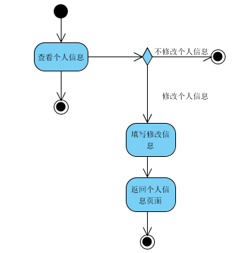
图47 家长端-个人信息管理活动图
家长端-通知管理
家长可以分别接收来自园长和教职工的通知。
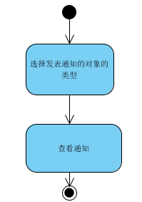
图48 家长端-通知管理活动图

家长端-意见管理
家长可以向园长发表意见。
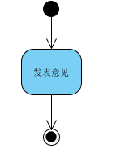
图49 家长端-意见管理活动图

家长端-考勤管理
家长须每日对孩子进行签到和签退，以方便教师更好的管理。
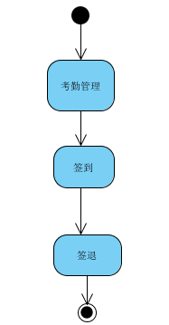
图50 家长端-考勤管理活动图

家长端-假条管理
家长向教师申请假条，可以查看假条的审核状态，并且家长可以对已经审核的假条进行删除。
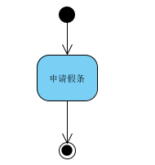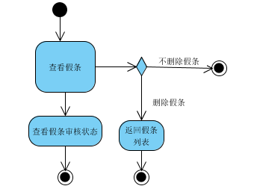
图51 家长端-假条活动图

接口
家长端结构设计
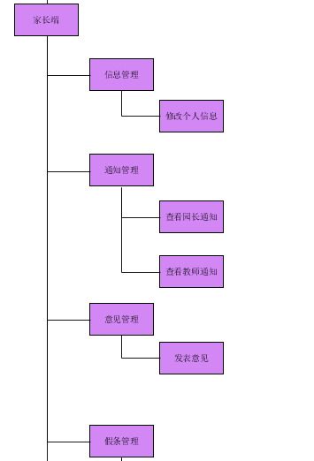
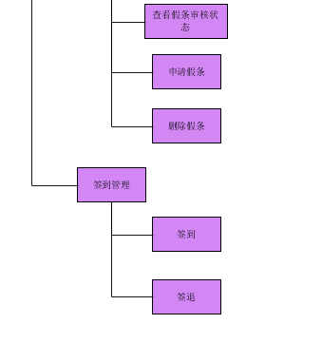
图52 家长端结构图
家长端相关联的数据结构
存储学生个人信息-tb_student表
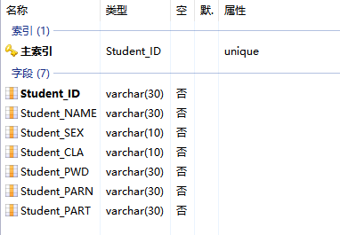
图53 tb_student表
存储通知信息表
存储教师通知-tb_message表
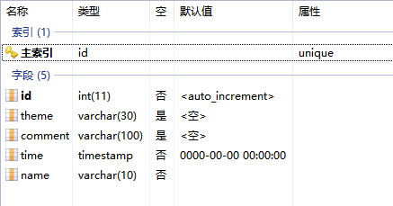
图54 tb_message表

存储园长通知-tb_snotice表
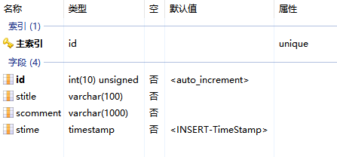
图55 tb_snotice表

存储意见信息表-tb_sview表
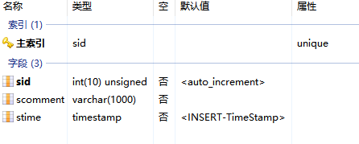
图56 tb_sview表

存储考勤信息表-tb_sign表
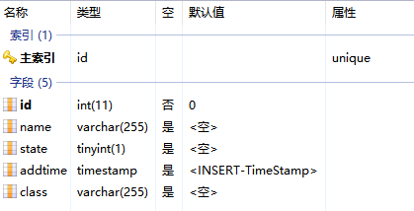
图57 tb_sign表

存储假条信息表-tb_leave表
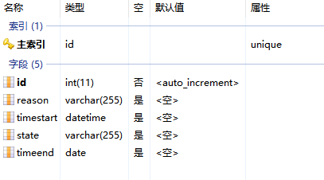
图58 tb_leave表

注释设计
加在模块首部的注释：
Author:龚明红
Theme:幼儿园管理系统-家长端

系统集成与测试

6.1概述
1系统简介
本系统主要运用于幼儿园的管理，脱离传统管理方式，采取更加科学、有效的管理手段。

2目的
本文档的主要目的是为了发现程序中的错误，对测试进行计划，定义测试项目中每个角色的责任和工作内容。
本测试计划主要有两类受众：测试管理人员（项目经理，客户指派人员）和测试人员。
- 项目经理根据该测试计划指定进一步的计划、安排（工作任务分配、时间进度安排）和控制测试过程。
- 客户指派人员通过测试计划了解测试过程和相关信息。
- 测试人员根据测试计划中指定的范围、方法确定测试需求、设计测试用例、执行和记录测试过程并记录和报告缺陷。
本文档主要阐述幼儿园管理系统测试过程中的一些细节，为幼儿园管理系统的测试工作提供一个框架和规范。
- 确定项目测试的策略、范围和方法。
- 是项目测试工作的所有参与人员（客户方参与人员、测试管理者、测试人员）对本项目测试的目标、范围、策略、方法、组织、资源等有一个清晰的认识。
- 是项目测试工作的所有参与人员理解测试控制过程。
- 从策略角度说明本项目测试的组织和管理，指导测试进展，并作为项目测试工作实施的依据。
- 本文档是本项目测试整个过程进行的依据、规范和标准。
- 在测试过程中严格按照本文档的制定的规范取执行。

3背景
本系统主要是为了测试幼儿园管理系统，在进行测试之前，系统已经实现完成。
项目名称：幼儿园管理系统
项目提出者：龚明红、陈思彤、蒙春梅
项目开发者：龚明红、陈思彤、蒙春梅

4与其它开发任务档的关系
软件测试计划参照了已经完成的系统文档。例如：需求说明书、详细设计

6.2计划
1软件说明
本系统主要从三个角度进行的开发实现，在每个端口进行的测试功能有所不同如表6-2-1、表6-2-2、表6-2-3
表6-2-1 家长端测试项目
测试功能 | 输入 | 输出
家长端登录 | 输入ID、密码、验证码 | 输入错误重置信息提醒登陆失败返回登录页面  输入成功，提醒登录成功，进入系统页面
信息管理 | 输入新的密码 | 点击确认可以提示密码更改成功或者失败
通知管理 | 点击通知管理下的教师通知或者园长通知 | 在页面会出现教师或者园长的通知列表
意见管理 | 点击意见管理输入意见内容，点击确认 | 页面会提醒意见提交成功或者失败
请假管理 | 点击请假管理，进入页面输入请假时间、内容 | 页面会提醒请假信息提交成功或者失败
请假管理 | 点击请假管理，进入页面点击查看请假审核信息 | 页面会出现请假信息审核状态
请假管理 | 点击请假管理，进入页面  点击删除请假信息 | 页面会提醒删除成功或者失败
个人考勤 | 点击签到 | 页面会提醒签到成功或者失败
个人考勤 | 点击签退 | 页面会提醒签退成功或者失败

表6-2-2 教师端测试项目
测试功能 | 输入 | 输出
教师端登录 | 输入ID、密码、验证码 | 输入错误重置信息提醒登陆失败返回登录页面  输入成功，提醒登录成功，进入系统页面
个人信息 | 输入新的密码 | 点击确认可以提示密码更改成功或者失败
个人信息 | 点击签到 | 页面会提醒签到成功或者失败
学生信息 | 点击学生信息 | 页面会出现所有的学生信息列表
考勤管理 | 点击考勤管理 | 页面会出现所有的学生考勤情况列表
学生请假 | 点击审核 | 页面会提醒审核失败或者成功
申请请假 | 点击请假管理，进入页面输入请假时间、内容 | 页面会提醒请假信息提交失败或者成功
发表意见 | 点击意见管理输入意见内容，点击确认 | 页面会提醒意见提交成功或者失败
发布通知 | 输入通知内容、主题 | 页面会提醒通知发布成功或者失败

表6-2-3 园长端测试项目
测试功能 | 输入 | 输出
园长端登录 | 输入ID、密码、验证码 | 输入错误重置信息提醒登陆失败返回登录页面  输入成功，提醒登录成功，进入系统页面
园长个人信息 | 输入要更改的信息 | 页面会提醒更改成功或者失败
发表教职工通知 | 输入标题、内容 | 页面会提醒发表成功或者失败
发表学生通知 | 输入标题、内容 | 页面会提醒发表成功或者失败
教职工通知列表 | 点击删除或者修改 | 页面会提醒删除或者修改成功或者失败
学生通知列表 | 点击删除或者修改 | 页面会提醒删除或者修改成功或者失败
教职工信息添加 | 输入教师id、姓名、性别、班级、初始密码 | 页面会提醒添加成功或者失败
教职工列表 | 点击删除或者修改 | 页面会提醒删除或者修改成功或者失败
学生列表 | 点击删除或者修改 | 页面会提醒删除或者修改成功或者失败
教职工意见表 | 点击教职工意见表 | 进入意见表列表点击删除会提醒删除成功或者失败
家长意见表 | 点击家长意见表 | 进入意见表列表点击删除会提醒删除成功或者失败
教师请假表 | 点击审核或者删除 | 页面会提醒审核成功或者失败  页面会提醒删除成功或者失败

2测试内容
2.1模块功能测试

表6-2-6 模块功能测试
测试端口 | 测试内容
园长端 | 登录、查看园长信息、修改园长信息、增添教师信息、修改教师信息、查看教师信息、增添学生信息、修改学生信息、查看学生信息、添加教师通知、添加家长通知、查看教师请假条、查看教师意见、查看家长意见。
教师端 | 登录、信息管理、修改密码、发表意见、查看通知、发布通知、请假管理、发布请假条
家长端 | 登录、信息修改、查看教师通知、查看园长通知、发表教师意见、发表园长意见、申请假条、个人考勤。

2.2接口正确性测试
接口正确性测试：幼儿园管理系统分为园长端、教师端和家长端三个端口，用户根据自己的身份进入相应的端口，并且进行登录。测试时候需要模拟三种身份进行测试，并且三种身份一一进入不同端口进行测试，只有身份和接口相对应才能正确进入相应的首页。

2.3数据文卷存取的测试

表6-2-5数据问卷存取测试

测试端口 | 测试内容 | 数据存取数据库
园长端 | 登录、查看园长信息、修改园长信息 | tb_kindergarten
园长端 | 增添教师信息、修改教师信息、查看教师信息 | tb_teacher
园长端 | 增添学生信息、修改学生信息、查看学生信息 | tb_student
园长端 | 添加教师通知 | tb_goods
园长端 | 添加家长通知 | tb_snotice
园长端 | 查看教师意见 | tb_tview
园长端 | 查看家长意见 | tb_sview
园长端 | 查看教师请假条 | tb_tleader
家长端 | 查看教师通知 | tb_message
家长端 | 查看园长通知 | tb_snotice
家长端 | 发表意见 | tb_sview
家长端 | 申请请假 | tb_leave
家长端 | 个人考勤 | tb_sign
家长端 | 登录、信息修改 | tb_student
教师端 | 登录、信息管理、修改密码 | tb_tearcher
教师端 | 发表意见 | tb_tview
教师端 | 查看通知 | tb_goods
教师端 | 发布通知 | tb_message
教师端 | 请假管理 | tb_tleave
教师端 | 发布请假条 | tb_tleader
教师端 | 考勤管理 | tb_sign

2.4运行时间的测试

表6-2-6运行时间测试
测试端口 | 测试内容 | 预计工作量 | 实际工作量
园长端 | 登录 | 3s | 3s
园长端 | 修改教师信息 | 4s | 5s
园长端 | 修改学生信息 | 4s | 5s
园长端 | 添加教师通知 | 4s | 5s
园长端 | 添加家长通知 | 4s | 5s
园长端 | 查看教师意见 | 4s | 5s
园长端 | 查看家长意见 | 4s | 5s
园长端 | 查看教师请假条 | 4s | 5s
家长端 | 查看教师通知 | 4s | 5s
家长端 | 查看园长通知 | 4s | 5s
家长端 | 发表意见 | 4s | 5s
家长端 | 申请请假 | 4s | 5s
家长端 | 个人考勤 | 4s | 5s
家长端 | 信息修改 | 4s | 5s
家长端 | 登录 | 3s | 3s
教师端 | 登录 | 3s | 3s
教师端 | 发表意见 | 4s | 5s
教师端 | 查看通知 | 4s | 5s
教师端 | 发布通知 | 4s | 5s
教师端 | 请假管理 | 4s | 5s
教师端 | 发布请假条 | 4s | 5s
教师端 | 考勤管理 | 4s | 5s
教师端 | 修改密码 | 4s | 5s
2.5设计约束和极限的测试
在三个端口点击确认登录会有3s的缓冲时间。在每次提交信息时不论失败或者成功都有3s的提示时间。
家长端进行的个人考勤功能，需要每天先签到，才能签退。
家长端只能够修改密码，而不能更改其他信息。
家长端请假有时间限制。

2.6集成测试
主要目的检测系统是否达到需求对业务流程及数据流的处理是否符合标准，检测系统对业务流处理是否存在逻辑不严谨及错误，检测需求是否存在不合理的标准及要求。此阶段测试基于功能完成的测试。
- 测试目标：检测需求中业务流程，数据流的正确性
- 测试范围：需求中明确的业务流程，或组合不同功能模块而形成一个大的功能。
- 技术：利用有效的和无效的数据来执行各个用例、用例流或功能，以核实以下内容：
在使用有效数据时得到预期的结果。
在使用无效数据时显示相应的错误消息或警告消息。各业务规则都得到了正确的应用。

系统的登录流图如下
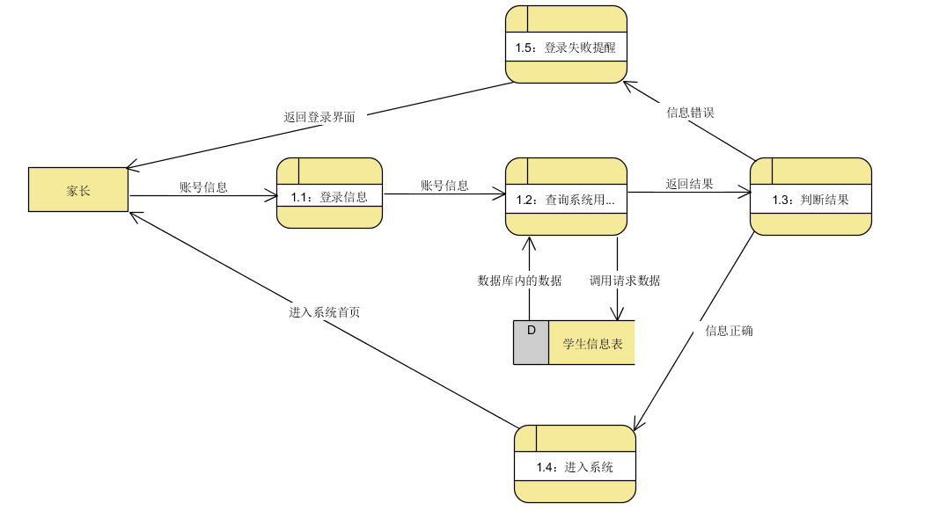

图6-1家长端登录数据流图
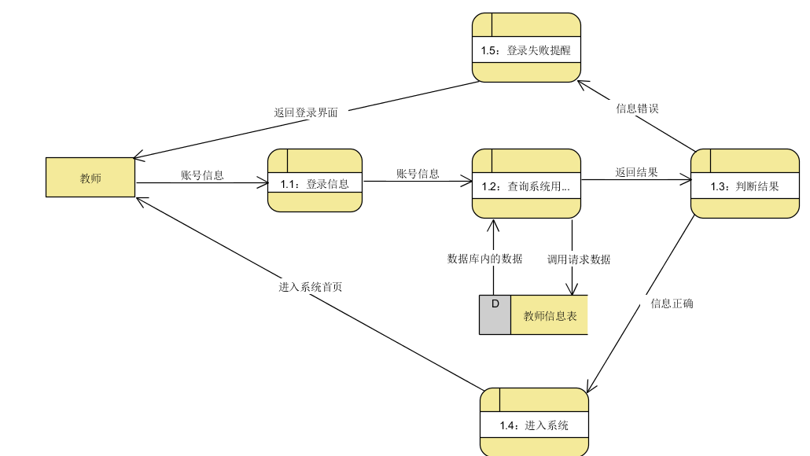
图6-2教师端登录数据流图

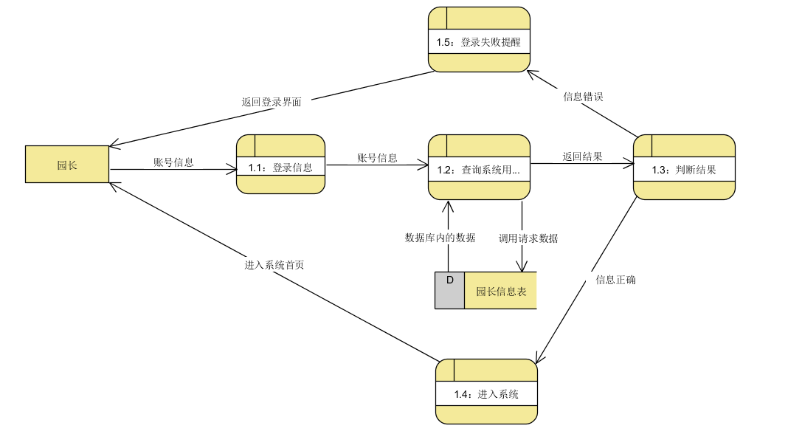
图6-3园长端登录数据流图

系统的教师端和园长端的发表通知数据流图如下

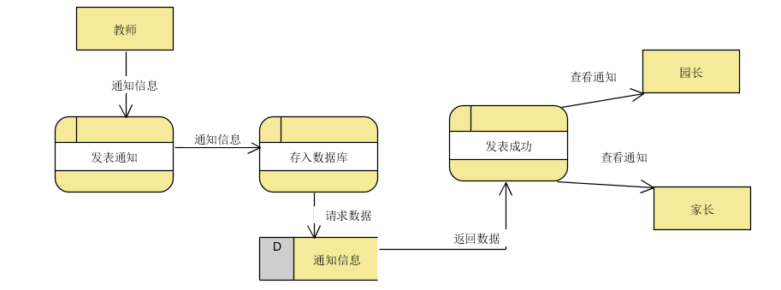
图6-4教师端发表通知数据流图

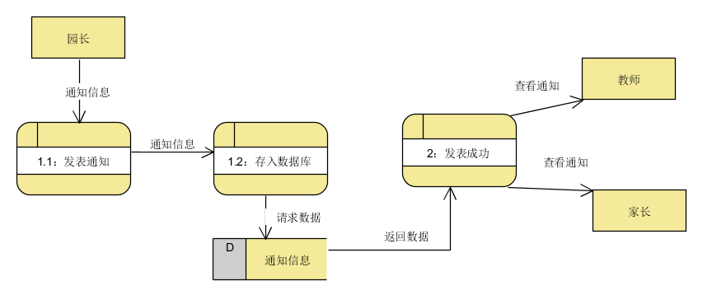
图6-5园长端发表通知数据流图

系统的教师端和家长端的发表意见数据流图如下

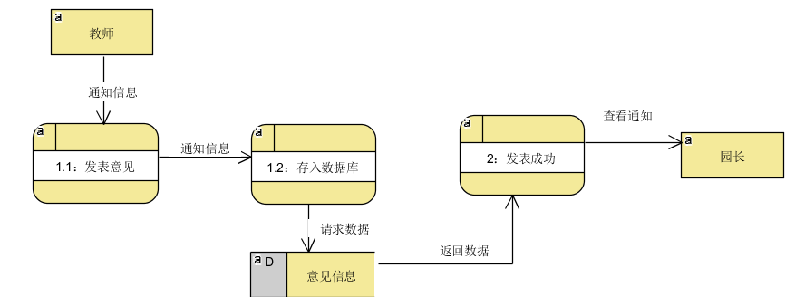
图6-6教师端发表意见数据流图

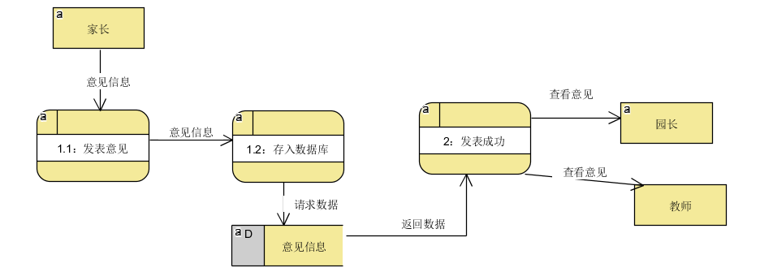图6-7家长端发表意见数据流图

系统的教师端和家长端的请假功能数据流图如下

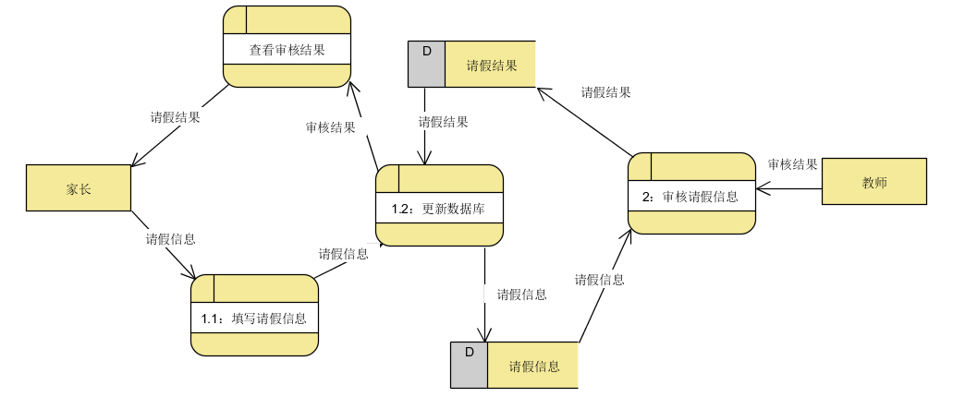
图6-8家长端请假数据流图
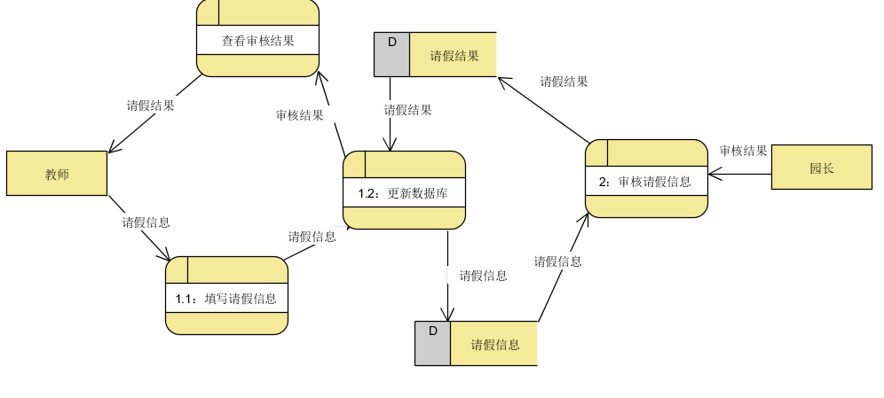
图6-9教师端请假数据流图

系统的教师端和家长端的考勤功能数据流图如下

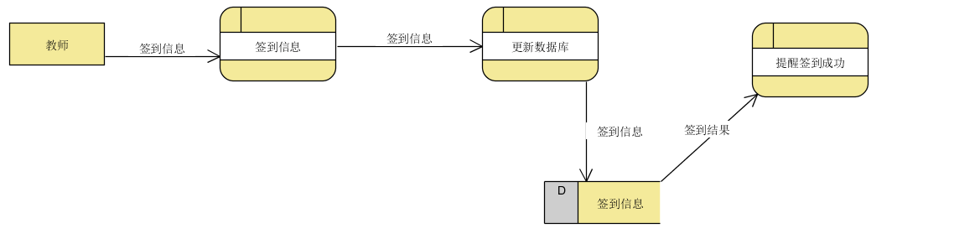
图6-10教师端考勤数据流图
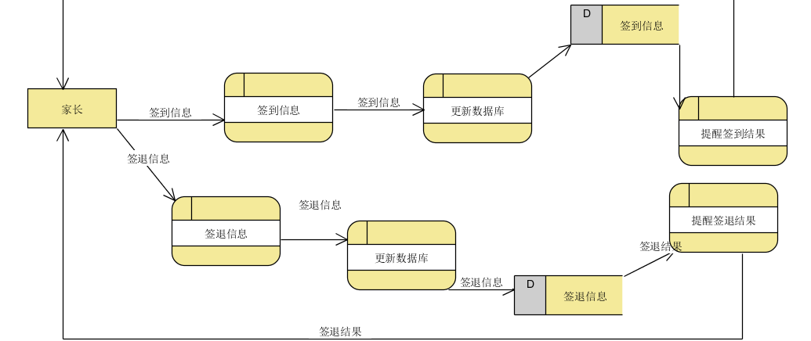
图6-11家长端考勤数据流图
集成测试用例
表6-2-7登录测试
测试用例编号 | 001 | 用例名称 | 登录
测试目的 | 测试用户登录结果
预置条件 | 1、登录数据正确接口并接口调用正常。
例外情况 | 数据错误
测试步骤 | - 点击任一端口名，进入登录页面  - 输入ID,密码，验证码  - 点击确认
期望结果 | 提示登录成功
测试记录
测试人 | 龚明红 | 测试时间 | 2020.06.26
测试数据 | 密码、ID
结果描述 | 提示登录结果
测试评定 | 通过

表6-2-8修改密码测试
测试用例编号 | 002 | 用例名称 | 修改密码
测试目的 | 测试用户是否能够修改密码
预置条件 | - 登录数据正确接口并接口调用正常。  - 进入系统页面  - 点击修改密码
例外情况 | 数据错误
测试步骤 | - 进入系统首页  - 点击修改密码  - 填写新的密码  - 提交
期望结果 | 提示修改密码成功
测试记录
测试人 | 龚明红 | 测试时间 | 2020.06.28
测试数据 | 密码、ID
结果描述 | 提示修改结果
测试评定 | 通过

表6-2-9发表通知测试
测试用例编号 | 003 | 用例名称 | 发表通知
测试目的 | 测试用户是否能够发表通知
预置条件 | - 登录数据正确接口并接口调用正常。  - 进入系统页面  - 点击发表通知
例外情况 | 系统错误
测试步骤 | - 进入系统首页  - 点击发表通知  - 填写通知id、内容  - 提交
期望结果 | 提示发表通知成功
测试记录
测试人 | 龚明红 | 测试时间 | 2020.06.28
测试数据 | ID、内容
结果描述 | 提示发表通知结果
测试评定 | 通过

表6-2-10查看教师通知测试
测试用例编号 | 004 | 用例名称 | 查看教师通知
测试目的 | 测试用户是否能够查看教师通知
预置条件 | - 登录数据正确接口并接口调用正常。  - 进入系统页面  - 点击查看教师通知
例外情况 | 系统出错
测试步骤 | - 进入系统首页  - 点击教师通知
期望结果 | 可以看见所有的教师通知
测试记录
测试人 | 龚明红 | 测试时间 | 2020.06.28
测试数据 | 无
结果描述 | 可以看见所有的教师通知
测试评定 | 通过

表6-2-11查看园长通知测试
测试用例编号 | 005 | 用例名称 | 查看园长通知
测试目的 | 测试用户是否能够查看教师通知
预置条件 | - 登录数据正确接口并接口调用正常。  - 进入系统页面  - 点击查看园长通知
例外情况 | 系统出错
测试步骤 | - 进入系统首页  - 点击园长通知
期望结果 | 可以看见所有的园长通知
测试记录
测试人 | 龚明红 | 测试时间 | 2020.06.28
测试数据 | 无
结果描述 | 可以看见所有的园长通知
测试评定 | 通过

表6-2-12发表意见测试
测试用例编号 | 006 | 用例名称 | 发表意见
测试目的 | 测试用户是否能够发表意见
预置条件 | - 登录数据正确接口并接口调用正常。  - 进入系统页面  - 点击发表意见
例外情况 | 系统出错
测试步骤 | 1.进入系统首页  2.点击发表意见
期望结果 | 可以看见提示发表成功
测试记录
测试人 | 龚明红 | 测试时间 | 2020.06.28
测试数据 | 无
结果描述 | 提示发表成功
测试评定 | 通过

表6-2-13请假测试
测试用例编号 | 007 | 用例名称 | 请假
测试目的 | 测试用户是否能够成功提交请假信息
预置条件 | 1.登录数据正确接口并接口调用正常。  2.进入系统页面  3.点击请假管理
例外情况 | 系统出错
测试步骤 | 1.进入系统首页  2.点击请假管理  3.填写时间，原因  4.提交
期望结果 | 可以看见请假信息提交成功
测试记录
测试人 | 龚明红 | 测试时间 | 2020.06.28
测试数据 | 无
结果描述 | 提示提交成功
测试评定 | 通过

表6-2-14考勤测试
测试用例编号 | 008 | 用例名称 | 考勤
测试目的 | 测试用户是否能够发表意见
预置条件 | 1.登录数据正确接口并接口调用正常。  2.进入系统页面  3.点击请个人考勤
例外情况 | 系统出错
测试步骤 | 1.进入系统首页  2.点击个人考勤  3.点击签到  4.点击签退
期望结果 | 可以看见提醒签到成功、签退成功
测试记录
测试人 | 龚明红 | 测试时间 | 2020.06.29
测试数据 | 无
结果描述 | 提示提交成功
测试评定 | 通过

6．3测试1（园长端）
1进度安排
表6-3-1进度安排
测试日期 | 工作内容
2020.5.20 | 熟悉phpstudy和EPP3这两个运行该系统的软件，对每一个端口依次运行
2020.6.26 | 输入测试数据
2020.6.26 | 对登录、园长个人信息进行测试
2020.6.28 | 对教职工信息、学生信息的增添、查看、修改、删除进行测试
2020.6.29 | 对涉及通知、意见、请假条的功能进行测试

2条件
设备要求：需要windows7及以上
软件：phpstudy，EPP3
人员：1个充当园长的用户，开发该园长端的人员以及设计园长端这个端口的人员

3测试资料
幼儿园管理系统需求说明书
测试程序及媒体：EPP3、pycharm
测试的输入和输出举例
表6-3-2举例
被测功能 | 输入 | 输出
登录 | 输入用户名、密码、验证码 | 登录成功，直接进入园长首页；登录失败返回登录页面。
查看园长信息 |  | 显示园长的个人信息
修改园长信息 | 输入需要修改的内容 | 显示修改过后的园长信息

6.4测试2（家长端）
1进度安排
表6-4-1进度安排
测试日期 | 工作内容
2020.5.20 | 熟悉phpstudy和EPP3这两个运行该系统的软件，对每一个端口依次运行
2020.6.26 | 输入测试数据
2020.6.26 | 对登录、个人信息进行测试
2020.6.28 | 对通知管理、发表意见
2020.6.29 | 对涉及通请假管理、个人考勤的功能进行测试

2条件
设备要求：需要windows7及以上
软件：phpstudy，EPP3
人员：1个充当家长的用户，开发该家长端的人员以及设计家长端这个端口的人员

3测试资料
幼儿园管理系统需求说明书
测试程序及媒体：EPP3、pycharm
测试的输入和输出举例
表6-4-2举例
测试功能 | 输入 | 输出
家长端登录 | 输入ID、密码、验证码 | 输入错误重置信息提醒登陆失败返回登录页面  输入成功，提醒登录成功，进入系统页面
信息管理 | 输入新的密码 | 点击确认可以提示密码更改成功或者失败
通知管理 | 点击通知管理下的教师通知或者园长通知 | 在页面会出现教师或者园长的通知列表

6.5测试3（教师端）
1进度安排
表6-5-1进度安排
测试日期 | 工作内容
2020.5.20 | 熟悉phpstudy和EPP3这两个运行该系统的软件，对每一个端口依次运行
2020.6.26 | 输入测试数据
2020.6.26 | 对登录、个人信息进行测试
2020.6.28 | 对通知管理、发表意见
2020.6.29 | 对涉及通请假管理、考勤管理的功能进行测试

2条件
设备要求：需要windows7及以上
软件：phpstudy，EPP3
人员：1个充当教师的用户，开发该教师端的人员以及设计教师端这个端口的人员

3测试资料
幼儿园管理系统需求说明书
测试程序及媒体：EPP3、pycharm
测试的输入和输出举例
表6-5-2举例
测试功能 | 输入 | 输出
教师端登录 | 输入ID、密码、验证码 | 输入错误重置信息提醒登陆失败返回登录页面  输入成功，提醒登录成功，进入系统页面
个人信息 | 输入新的密码 | 点击确认可以提示密码更改成功或者失败
个人信息 | 点击签到 | 页面会提醒签到成功或者失败

6.6 测试设计说明
1测试1（园长端）
对园长端进行单独的测试。
1.1控制
表6-6-1园长控制
测试内容 | 输入 | 控制操作顺序 | 结果记录方法
登录 | 人工引入 | 先测试是否登录成功，然后再对园长的个人信息进行修改测试，最后查看园长个人信息 | Execle表
教职工个人信息 | 人工引入 | 先测试是否能显示教职工信息，而后测试是否能够增添教职工信息以及是否能够修改教职工信息 | Execle表
学生个人信息 | 人工引入 | 先测试是否能显示学生个人信息，而后测试是否能够增添学生个人信息以及是否能够修改学生个人呢信息 | Execle表
获取家长或者教师意见 | 人工引入 | 测试是否能够显示家长或者教师意见 | Execle表
向家长或者教师发送通知 | 人工引入 | 测试是否能增添通知内容，然后测试是否能够查看或者修改通知内容，最后测试通知受否向对应的角色发出 | Execle表
获取教职工请假条 | 人工引入 | 测试是否能够查看教职工请假条 | Execle表
1.2输入
表6-6-2园长输入

测试内容 | 输入数据 | 输入数据策略
登录 | - 密码为空  - 输入密码长度小于10  - 输入密码长度大于10  - 正确的用户名以及密码、验证码  - 错误的用户名或者密码或者验证码 | 使用边界测试方法输入数据进行测试
修改园长个人信息 | 如果修改密码，则：  - 密码为空  - 输入密码长度小于10  - 输入密码长度大于10 | 使用边界测试方法输入数据进行测试
增添园长、学生个人信息 | - 输入框内容不能为空  - 输入框内容为空  - 密码长度大于10  - 密码长度小于10 | 使用边界测试方法输入数据进行测试
修改园长、学生个人信息 | 如果修改密码：  - 密码长度大于10  - 密码长度小于10  - 密码为空  - 其他修改内容为空  - 其他修改内容不为空 | 使用边界测试方法输入数据进行测试
添加通知 | - 通知内容为空  - 通知内容不为空 | 使用边界测试方法输入数据进行测试
1.3输出
表6-6-3园长输出

测试内容 | 输入数据 | 预期测试结果
登录 | 密码为空 | 密码不能为空，登录失败
登录 | 密码长度小于10 | 请重新输入，密码长度不能小于10
登录 | 密码长度大于10 | 进入登录验证
登录 | 正确的用户名、密码、验证码 | 登录成功，进入园长端首页
登录 | 错误的用户名或者密码或者验证码 | 登录失败，返回登录页面
修改园长信息 | 密码为空 | 密码不能为空，请重新修改
修改园长信息 | 密码长度小于10 | 请重新输入，密码长度不能小于10
修改园长信息 | 密码长度大于10 | 密码修改成功
修改园长信息 | 其他个人信息内容为空 | 个人信息不能为空
修改园长信息 | 其他个人信息内容不为空 | 修改成功
增添学生、教职工个人信息 | 密码为空 | 教职工、学生个人信息密码不能为空
增添学生、教职工个人信息 | 密码长度小于10 | 请重新设置，密码长度不能小于10
增添学生、教职工个人信息 | 密码长度大于10
增添学生、教职工个人信息 | 其他设置内容为空 | 不能出现内容为空现象
增添学生、教职工个人信息 | 设置内容不为空 | 增添成功
修改教职工、学生个人信息 | 密码输入为空 | 密码不能为空
修改教职工、学生个人信息 | 密码长度小于10 | 请重新输入，密码长度小于10
修改教职工、学生个人信息 | 密码长度大于10 | 修改密码成功
修改教职工、学生个人信息 | 其他内容不为空 | 修改成功
修改教职工、学生个人信息 | 其他内容为空 | 请重新修改个人信息
添加通知 | 通知内容为空 | 通知内容不能为空，请重新添加
添加通知 | 通知内容不为空 | 添加通知成功
1.4过程
1. 先将运行这个系统的软件环境搭载好
2. 熟悉这个系统的功能
3. 准备数据进行测试
4. 测试过程跟随着首页左侧栏的功能进行一一测试
5. 左侧栏功能测试结束意味着测试过程完成
6. 运行结束的标志是退出系统，返回幼儿园管理系统首页

2测试2（教师端）
对教师端进行单独的测试
2.1 控制
表6-6-4教师控制
测试内容 | 输入 | 控制操作顺序 | 结果记录方法
登录 | 人工引入 | 先测试是否登录成功，然后查看个人信息 | Excel表
信息管理 | 人工引入 | 先测试是否能显示信息，而后测试是否能够修改自己的信息 | Excel表
修改密码 | 人工引入 | 输入正确的原密码和修改密码测试是否修改成功，再输入错误的原密码和修改密码测试是否修改成功 | Excel表
发表意见 | 人工引入 | 测试输入意见内容为空然后测试输入意见内容不为空 | Excel表
查看通知 | 人工引入 | 测试是否能成功显示通知 | Excel表
发布通知 | 人工引入 | 输入通知内容是为空测试发布通知是否成功，再输入通知内容不为空，测试发布通知是否成功 | Excel表
请假管理 | 人工引入 | 测试是否能够正确的显示教师批假态度 | Excel表
发布请假条 | 人工引入 | 输入假条内容为空测试发布假条是否成功，再测试假条不为空，测试发布假条是否成功 | Excel表
考勤管理 | 人工引入 | 测试是否能够正确查看学生考勤信息 | Excel表

2.2 输入
表6-6-5教师输入

测试内容 | 输入数据 | 输入数据策略
登录 | - 密码为空  - 输入密码长度小于10  - 输入密码长度小于10  - 输入密码长度大于10  - 正确的用户名以及密码、验证码  - 错误的用户名或者密码或者验证码 | 使用边界测试方法输入数据进行测试
修改密码 | - 密码为空  - 输入密码长度小于10  - 输入密码长度大于10  - 原密码输入错误  - 原密码输入正确 | 使用边界测试方法输入数据进行测试
发表意见、通知、请假条 | - 发表意见内容为空  - 发表意见内容不为空  - 发表通知内容为空  - 发表通知内容不为空  - 发布请假条内容为空  - 发布请假条内容不为空 | 使用边界测试方法输入数据进行测试
请假管理 | - 没有进行审核  - 进行审核 | 使用边界测试方法输入数据进行测试

2.3 输出
表6-6-6教师输出

测试内容 | 输入数据 | 预期测试结果
登录 | 密码为空 | 密码不能为空，登录失败
登录 | 密码长度小于10 | 请重新输入，密码长度不能小于10
登录 | 密码长度大于10 | 进入登录验证
登录 | 正确的用户名、密码、验证码 | 登录成功，进入教师端首页
登录 | 错误的用户名或者密码或者验证码 | 登录失败，返回登录页面
修改密码 | 密码为空 | 密码不能为空，请重新修改
修改密码 | 密码长度小于10 | 请重新输入，密码长度不能小于10
修改密码 | 密码长度大于10 | 密码修改成功
修改密码 | 原密码输入正确
修改密码 | 原密码输入错误 | 请输入正确的原密码
发表意见、发布通知、请假条 | 意见内容为空 | 意见内容不能为空
发表意见、发布通知、请假条 | 意见内容不为空 | 发布成功
发表意见、发布通知、请假条 | 通知内容为空 | 通知内容不能为空
发表意见、发布通知、请假条 | 通知内容不为空 | 发布通知成功
发表意见、发布通知、请假条 | 请假内容不能为空 | 请假条发布成功
发表意见、发布通知、请假条 | 请假条内容为空 | 请假条内容不能为空
请假管理 | 未审核 | 提示该请假条还未审核
请假管理 | 已审核 | 提示请假条审核成功

2.4 过程
1. 先将运行这个系统的软件环境搭载好
2. 熟悉这个系统的功能
3. 准备数据进行测试
4. 测试过程跟随着首页左侧栏的功能进行一一测试
5. 左侧栏功能测试结束意味着测试过程完成
6. 运行结束的标志是退出系统，返回幼儿园管理系统首页

3测试3（家长端）
对家长端进行单独的测试
3.1 控制
表6-6-7家长控制
测试内容 | 输入 | 控制操作顺序 | 结果记录方法
登录 | 人工引入 | 先测试是否登录成功，然后查看个人信息 | Excel表
信息修改 | 人工引入 | 先测试是否能显示信息，而后测试信息修改是否成功 | Excel表
查看通知 | 人工引入 | 测试是否显示相对应的通知信息 | Excel表
发表意见 | 人工引入 | 测试输入意见内容为空然后测试输入意见内容不为空，最后测试意见是否向对应的角色发送 | Excel表
发布请假条 | 人工引入 | 输入假条内容为空测试发布假条是否成功，再测试假条不为空，测试发布假条是否成功 | Excel表
个人考勤 | 人工引入 | 点击签到、签退查看是否成功 | Excel表

3.2 输入
表6-6-8家长输入
测试内容 | 输入数据 | 输入数据策略
登录 | - 密码为空  - 输入密码长度小于10  - 输入密码长度小于10  - 输入密码长度大于10  - 正确的用户名以及密码、验证码  - 错误的用户名或者密码或者验证码 | 使用边界测试方法输入数据进行测试
信息修改 | - 密码为空  - 输入密码长度小于10  - 输入密码长度大于10  - 其他内容不为空  - 其他内容为空 | 使用边界测试方法输入数据进行测试
发布意见 | - 发表意见内容为空  - 发表意见内容不为空 | 使用边界测试方法输入数据进行测试
申请假条 | - 假条内容不为空  - 假条内容为空 | 使用边界测试方法输入数据进行测试
个人考勤 | 1.必须点击签到才能签退 | 黑盒测试

3.3 输出
表6-6-9家长输出
测试内容 | 输入数据 | 预期测试结果
登录 | 密码为空 | 密码不能为空，登录失败
登录 | 密码长度小于10 | 请重新输入，密码长度不能小于10
登录 | 密码长度大于10 | 进入登录验证
登录 | 正确的用户名、密码、验证码 | 登录成功，进入教师端首页
登录 | 错误的用户名或者密码或者验证码 | 登录失败，返回登录页面
信息修改 | 密码为空 | 密码不能为空，请重新修改
信息修改 | 密码长度小于10 | 请重新输入，密码长度不能小于10
信息修改 | 密码长度大于10 | 密码修改成功
信息修改 | 其他信息不为空 | 修改成功
信息修改 | 其他信息为空 | 修改信息不为空，请重新设置
申请假条 | 假条内容为空 | 请重新申请假条，假条内容不能为空
申请假条 | 假条内容不为空 | 申请假条成功
发表意见 | 意见内容不为空 | 发表意见成功
发表意见 | 意见内容为空 | 请重写填写意见内容，意见内容不能为空
个人考勤 | 必须点击签到才能签退 | 签到成功

3.4 过程
1. 先将运行这个系统的软件环境搭载好
2. 熟悉这个系统的功能
3. 准备数据进行测试
4. 测试过程跟随着首页左侧栏的功能进行一一测试
5. 左侧栏功能测试结束意味着测试过程完成
6. 运行结束的标志是退出系统，返回幼儿园管理系统首页

6.7评价准则
1范围
在三个端口进行测试时，登录都只能接受固定账号登录，不能够自己注册账号。
进行考勤管理时，只能先进行签到、才能够进行签退。不能够先进行签退在签到。
在请假管理功能时，必须选择一定的时间范围才能提交请假信息，且请假信息要经过教师或者园长审核才能通过。

2数据整理
利用数据库可以查看学生、教师、园长的个人信息，在通知管理的地方可以园长可以查看发表的通知。

3测试人员需求
本系统需要测试人员具有相关知识，测试人数在三个人以上。

4其他（仪器、服务器等）
测试人员需要准备PHP study、PyCharm、EclipsePHP Studio 3、Windows系统

6.8风险评估
1人力方面
本系统需要开发人员、测试人员，开发和测试人员应该在三人以上。

2时间方面
本系统的最终完成时间为2020年6月25日星期二

3环境方面
开发人员、测试人员需要配置PHP study、PyCharm、EclipsePHP Studio 3、Windows系统

健壮性分析

  - 园长端通信图
通信图-登录
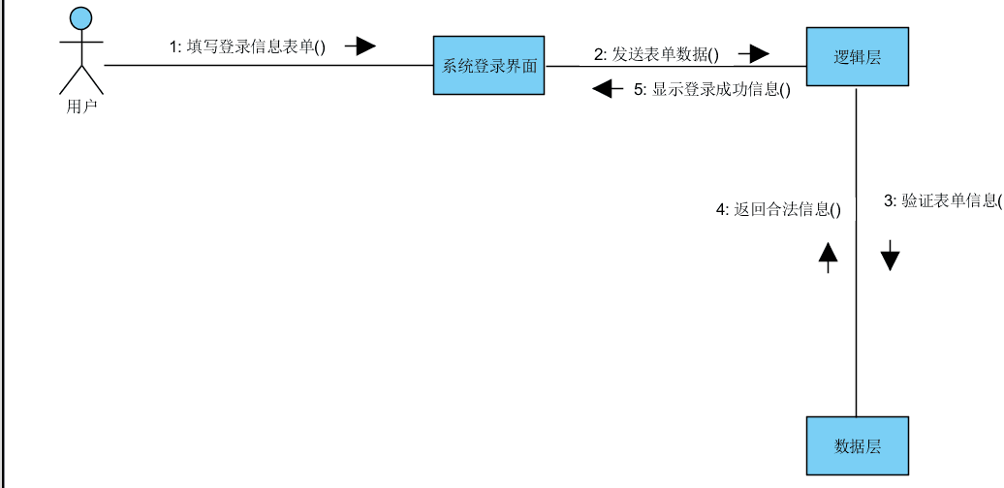
通信图-查看个人信息

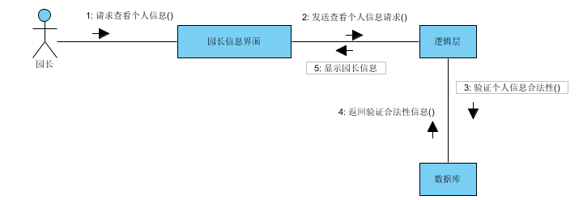
通信图-修改个人信息

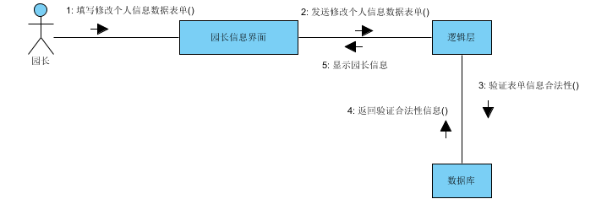
通信图-查看教职工信息

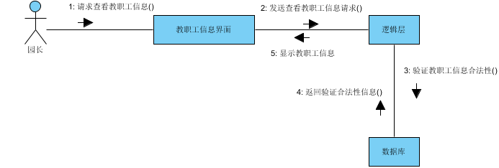
通信图-增加教职工信息

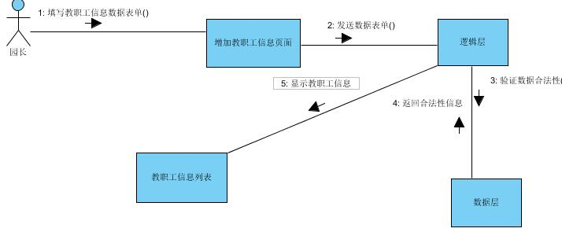
通信图-修改教职工信息

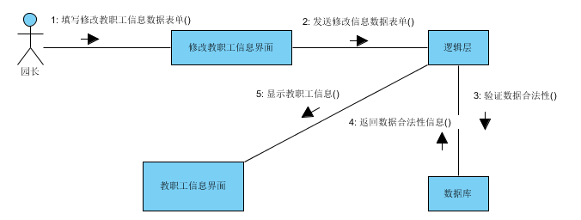
通信图-删除教职工信息

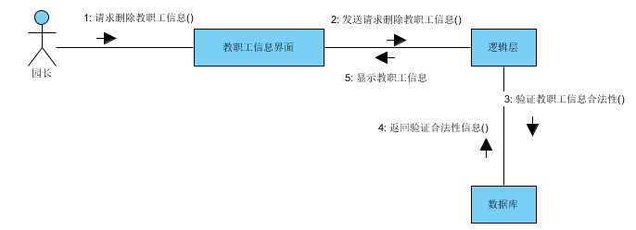
通信图-查看学生信息

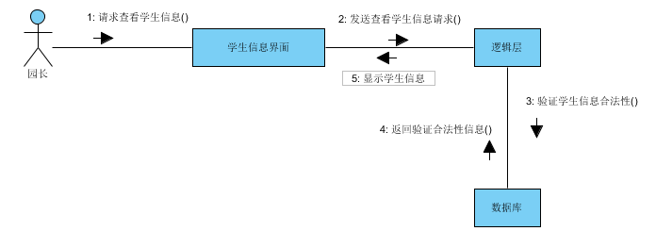
通信图-增加学生信息

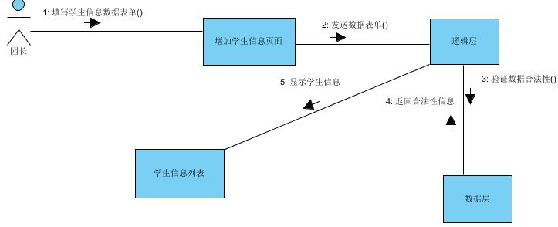
通信图-修改学生信息

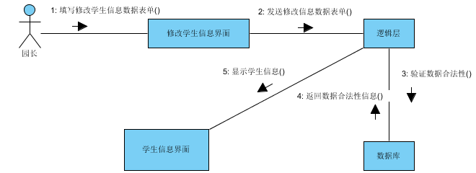
通信图-删除学生信息

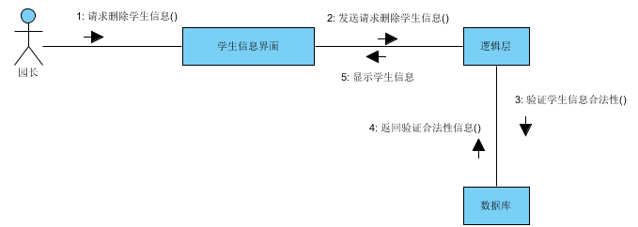
通信图-增加通知信息

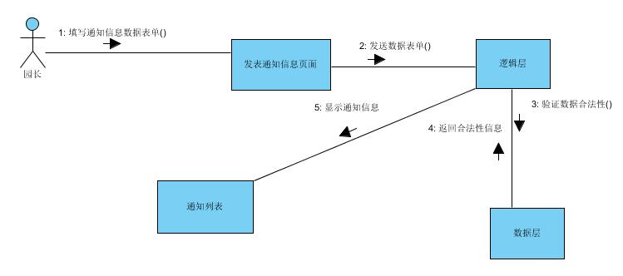
通信图-修改通知信息

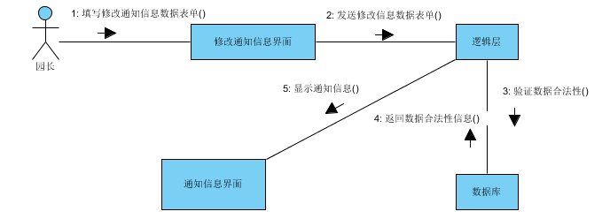
通信图-删除通知信息

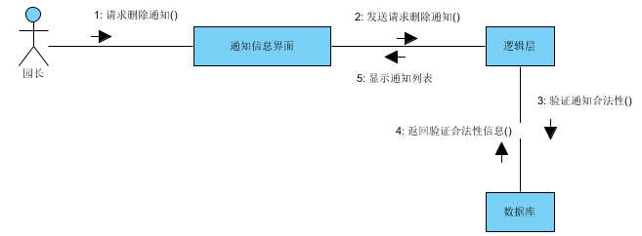
通信图-查看意见信息

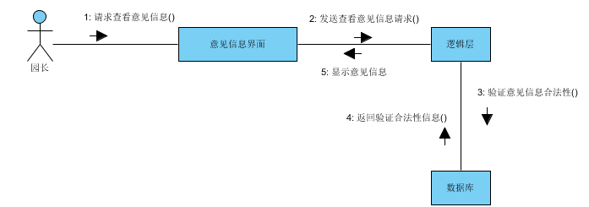
通信图-删除意见信息

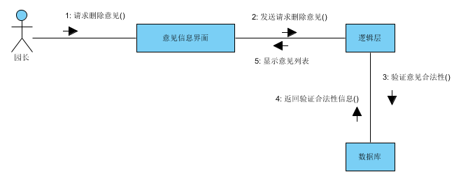
  - 教师端通信图
登录
发布通知
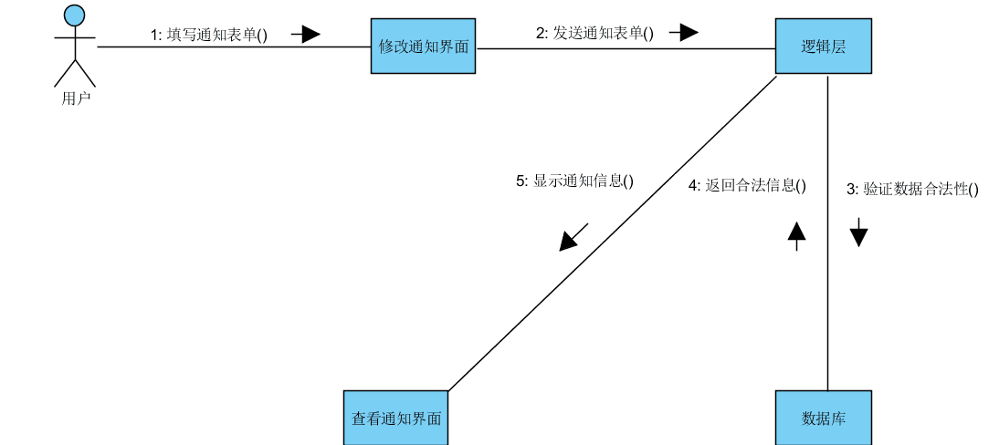
删除通知
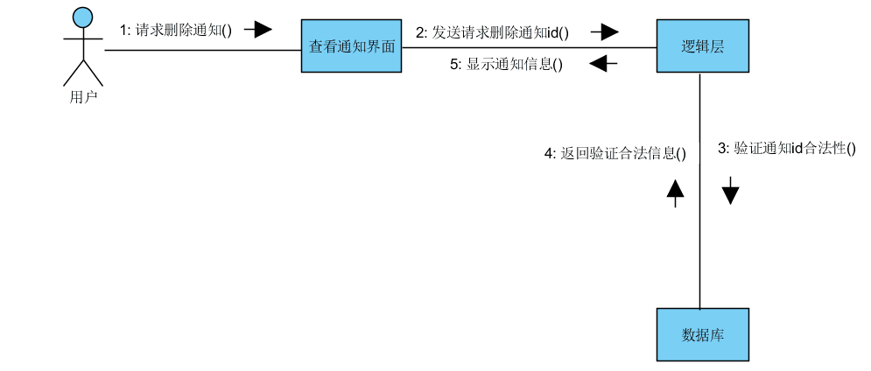
查看通知
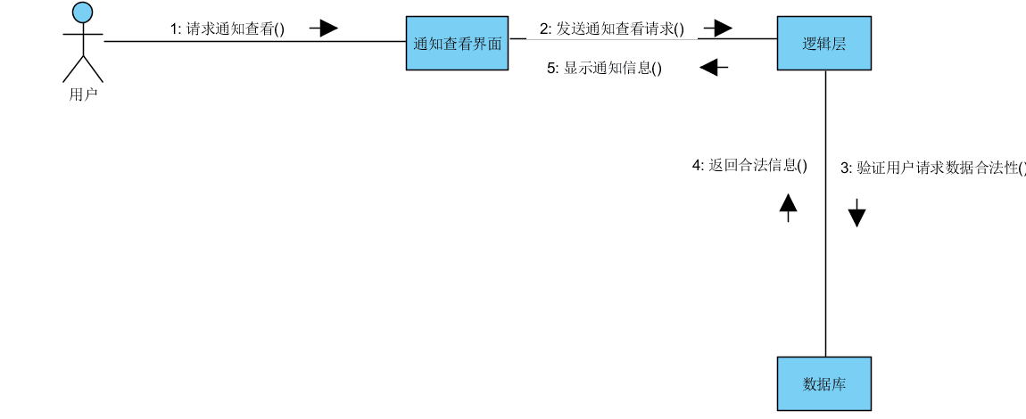
假条审核
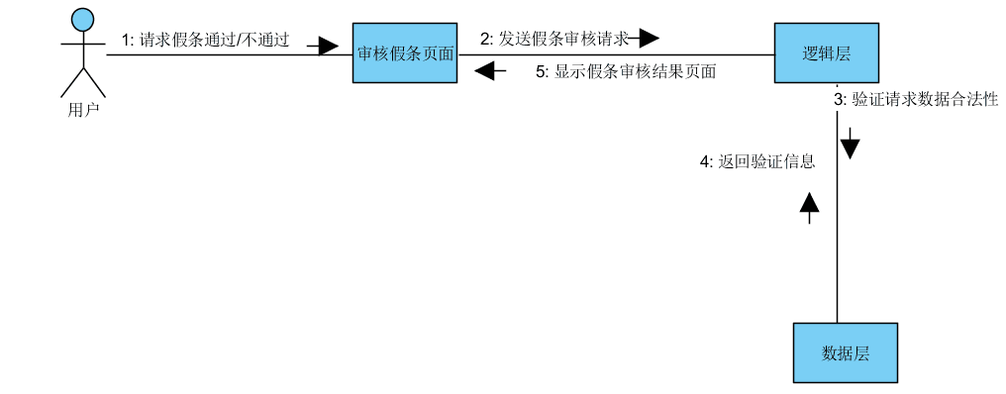
发表意见
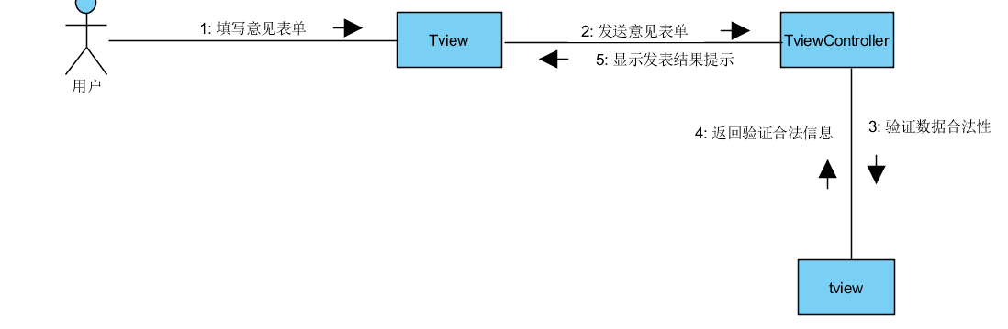
申请请假
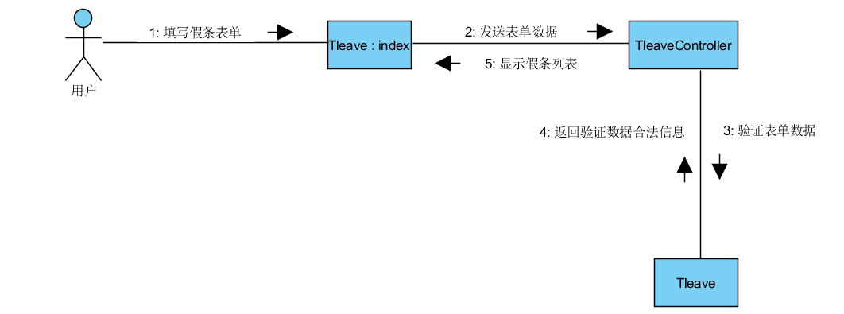
  - 家长端通信图
登录
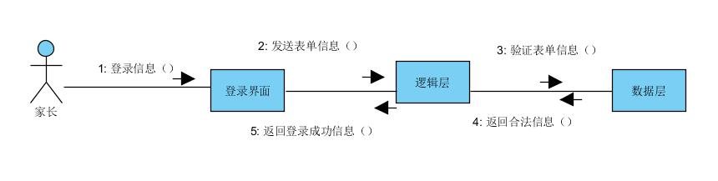
修改密码
发表意见
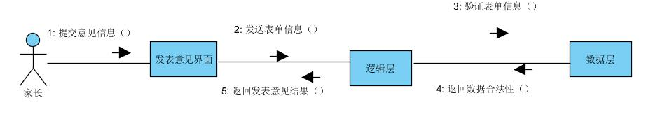
查看通知
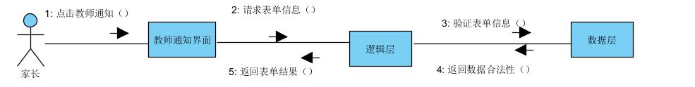
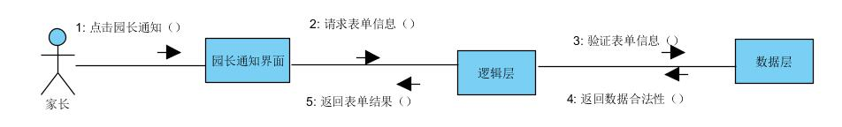
签到
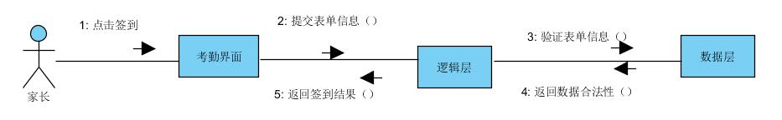

后记
本文档由631小组成员共同完成，参考很多教材，从中也获得了很大的收获。

参考文献
⦁ YOUNG.RSS是什么？[EB/OL]. http://jingpin.org/what-is-rss/.
⦁ 杨博，彭博.RSS提要分析与阅读器设计[R].成都：四川大学计算机学院，2007：42-43.
⦁ 逸出络然.RSS技术的原理[EB/OL].http://yclran.blog.163.com/blog/static
/979454962009111034111558/.
⦁ 佚名.Qt是什么[EB/OL]. http://qt.nokia.com/title-cn.
⦁ 佚名.Model/View Programming[EB/OL]. http://doc.trolltech.com/4.6/model-
view-programming.html.
⦁ [加拿大]Jasmin Blanchette[英]Mark Summerfield著 闫锋欣,曾泉人,张志强译.
⦁ C++ GUI Qt4 编程（第二版）[M].电子工业出版社：2008:182-206,291-305.
⦁ 佚名.XML Processing[EB/OL]. http://doc.trolltech.com/4.6/xml-processing.html.
⦁ Michael Blala James Rumbangh著.UML面向对象建模与设计（第2版）[M].北京：人民邮电出 版社,2006:136-235.
⦁ 胡海静,王育平,等. XML技术精粹[M]. 北京：机械工业出版社，2001:17-19.
- 张海藩.软件工程（第二版）. 北京：人民邮电出版社，2006
- 张海藩，牟永敏.面向对象程序设计实用教程（第二版）.北京：清华大学出版社，2007
- 张海藩，牟永敏.软件工程导论（第6版）.北京：清华大学出版社，2013
- 吕云翔、赵天宇、丛硕.UML面向对象分析、建模与设计.北京：清华大学出版社.2018
- 程文彬 李树强.PHP程序设计(慕课版）.北京：人民邮电出版社

